UNIVERZITET U BEOGRADU
FAKULTET ORGANIZACIONIH NAUKA



-DIPLOMSKI RAD-
Alat za izbor i vizuelizaciju zapremine u
VIVE Java3D okruženju

Student: Vladimir Despotović 145/01 Profesor: dr. Dušan Starčević

Beograd 2007.
Sadržaj
Contents
1.Uvod 3
1.1.Opis dokumenta 3
1.2. Računarska grafika 3
2.Postavka problema - projektni zahtevi 5
2.1.Upoznavanje sa radom prethodne verzije VIVE aplikacije 5
2.2.Upoznavanje sa sistemom u razvoju 9
3.Opis razvojne metodologije korišćene prilikom rešavanja problema 11
4.Alati i tehnologije 12
4.1.Softverski Alati 12
4.2.Tehnologije rešavanja problema 12
4.2.1.Java3D API - opis najbitnijih klasa i mehanizama funkcionisanja 13
4.2.2. Problematika translacije, skaliranja i rotacije virtuelnih alata 15
4.2.3.Princip priključivanja novih virtuelnih alata grafu scene FrameWork-a SGJOE 16
5.Upoznavanje sa arhitekturom FrameWork-a SGJOE 17
6.Rešenje problema 19
6.1.Slučajevi korišćenja 19
6.2.Analiza 26
6.2.1.Sistemski dijagrami sekvence 27
6.2.2.Ponašanje softverskog sistema - definisanje ugovora o sistemskim operacijama 33
6.2.3.Struktura softverskog sistema – Konceptualni model 35
6.3.Projektovanje aplikacione logike virtuelnog alata 37
6.3.1.Projektovanje strukture softverskog alata 37
6.3.2.Projektovanje kontrolera 40
6.3.3.Projektovanje ponašanja softverskog sistema 43
6.3.4.Projektovanje korisničkog interfejsa 54
6.4.Implementacija 57
6.4.1.Osnovne klase alata (preuzeto iz [3]) 57
6.4.2.Opis klasa specifičnih za alat Dicer 59
7.Zaključak - diskusija rešenja 61
7.1.Šta je urađeno 61
7.2.Moguća poboljšanja 61
7.3.Nerešeni problemi 61
8.Prilozi i literatura 62

1.Uvod

1.1.Opis dokumenta
Tema ovog diplomskog rada je opis procesa stvaranja virtuelnih alata za volumetrijsku vizuelizaciju u okviru informacionog sistema VIVE. VIVE (Volumetric Image Visualization Environment) sistem za medicinsku vizuelizaciju je predmet doktorske disertacije dr. Branka Marovića [3], koji je autoru i omogućio da bude deo projekta ovih dimenzija.
U dokumentu se detaljno opisuje proces projektovanja i implementacije alata Dicer. Svi virtuelni alati koriste FrameWork SGJOE koji je samo jedan sastavni deo obimnije aplikacije VIVE. VIVE služi za olakšavanje dijagnostike i lakše lečenje pacijenata na daljinu, ali takođe i za neke druge oblasti primene. Sam dokument koji opisuje autorov rad na stvaranju virtuelnog alata Dicer je podeljen na više poglavlja.
U prvom poglavlju se čitalac uvodi u problematiku korišćenja računarske grafike u svrhe medicinske vizuelizacije.
Tema drugog poglavlja je upoznavanje starog sistema VIVE. Na osnovu koncepcije starog sistema je potrebno definisati projektne zahteve za novi sistem. Novi sistem u razvoju se opisuje u odeljku 2.2. Na novom sistemu su osim autora bili angažovani još i Igor Kaitović, Nikola Dulić i Miloš Lakićević.
U trećem poglavlju se opisuje razvojna metodologija korišćena pri rešavanju problema.
U poglavlju 4 se ukratko opisuju alati i tehnologije koje je autor intenzivno koristio pri rešavanju problema izrade alata.
Poglavlje 5 uvodi čitaoca u princip funkcionisanja FrameWork-a SGJOE, koji je predmet magistarskog rada Aleksandra Babića.
Celo poglavlje 6 je posvećeno procesu rada prema Larman-ovoj metodi razvoja softvera. U odeljku 1 se formiraju slučajevi korišćenja, na osnovu informacija iz poglavlja 2. U odeljku 2 analizom slučajeva korišćenja dobijamo konceptualni dijagram strukture softverskog sistema i definišemo neophodne sistemske operacije. Zatim se u odeljku 3 detaljno projektuje aplikaciona logika, uključujući projektovanje i opis sistemskih operacija, da bi se u odeljku 4 mogli opisati implementacioni detalji.
U poglavlju 7 se nalazi diskusija rešenja, a u poglavlju 8 se navodi korišćena literatura i prilozi.

1.2. Računarska grafika
Računarska grafika je našla primenu u mnogim oblastima nauke i tehnike, pa tako i u medicinskim naukama. Računarska grafika je podoblast računarstva koja se bavi digitalnim sintetizovanjem i manipulacijom vizuelnog sadržaja. Iako se ovaj termin često poistovećuje sa trodimenzionalnom kompjuterskom grafikom, on takođe podrazumeva dvodimenzionalnu grafiku, kao i obradu slika. Kompjuterska grafika nije isto što i vizuelizacija, iako su ova dva pojma umnogome slična [6].
Najšira klasifikacija većih podoblasti u kompjuterskoj grafici bi bila:
- Geometrija: proučava načine reprezentacije i obrade površina (surfaces) i predstavljanje trodimenzionalnih objekata u diskretnom digitalnom obliku, kada je potrebna diskretna aproksimacija poligonalnim mesh-evima, ali se koriste i aproksimacije preko tački.
- Animacija: bavi se opisivanjem površina (surface-a) koje se kreću ili se deformišu sa protokom vremena. Do sada je najveći interes ovde bio u oblasti parametarskih modela i modela upravljanih podacima, a skorijih godina i simulacija fizičkih pojava, za šta je glavni podstrek bio veoma brz rast performansi računara.
- Renderovanje: prebacuje model objekta u njegovu vizuelnu predstavu, bilo preko simulacije prenosa svetlosti, ili primenjujući neki od stilova, kao što je to kod ne-fotorealističnog renderovanja. Dve osnovne operacije u realističnom renderovanju su prenos svetlosti i rasipanje svetlosti (kako površine reaguju na prisustvo svetla). Neke podoblasti renderovanja su renderovanje zasnovano na fizici, renderovanje u realnom vremenu, ne-fotorealistično renderovanje i ponovno osvetljavanje.
- Imaging: proučava dobijanje i obradu slika.
Neke od primena računarske grafike su:
- digitalna umetnost,
- specijalni efekti,
- vizuelni efekti,
- video igre,
- obrazovne,
- simulacija,CAD...
Usled veoma brzog razvoja naučnih i teorijskih misaonih dostignuća savremenog doba, čoveku ponekad nije dovoljna njegova prirodna percepija da bi stekao uvid u sve rezultate koje mu nauka može doneti. Tako su nastala razna tehničko - tehnološka rešenja koja pružaju mogućnost za bolji pregled ovih rezultata. Tako se npr. u astrofizici mora koristiti aparat za posmatranje udaljenih objekata - teleskop - da bi se dobio uvid u pojave od značaja za tu nauku, dok se npr. u mikrobiologiji za svrhu proučavanja pojava od interesa upotrebljava mikroskop. U mnogim naukama se koriste grafičke usluge računara da bi se simulirale pojave od interesa ili da bi se prikazale na čoveku razumljiv način.
U medicinskim naukama takođe postoje aparati koji unapređuju proces dijagnostike i lečenja kao što su stetoskop, mikroskop za dobijanje uvida u mikro svet van domašaja našeg oka, rendgen aparati i magnetna rezonanca koji nam daju uvid u unutrašnjost čovekovog tela bez hirurških zahvata. Neki aparati pružaju podatke koji se ne mogu direktno pojmiti ljudskim čulima, već se mora koristiti posrednik u ovom procesu. Nedostatak čula koje bi bilo sposobno da primi i obradi podatke o zapreminskoj slici uvodi potrebu da ovu zapreminsku sliku modifikujemo i prikažemo na čovekovim čulima prihvatljiv način. Na primeru dijagnostike na osnovu podataka sa magnetne rezonance, koji predstavljaju zapreminsku sliku koju čovek ne može percipirati u celosti, već kao skup više režnjeva, evidentno je da postoji potreba za alatom koji bi omogućio sveobuhvatniji uvid (od dosadašnjeg) u zapreminsku sliku.
Ako govorimo o primeni računarske grafike i vizuelizacije u medicini, treba navesti i dosadašnje pokušaje upotrebe ove grane računarstva u medicini [3]:
- obuka u hirurgiji i planiranje hirurških intervencija,
- medicinska edukacija, modeliranje i nehirurško obučavanje,
- prikaz medicinskih slika sa mapiranjem anatomskog znanja u realnom vremenu,
- telehirurgija i telemedicina,
- testiranje pacijenata, lečenje strahova i uticaj na ponašanje,
- rehabilitacija, funkcionalna analiza motorike, ergonomske studije i proučavanje
pokreta, i
- pomoć invalidima.
Prve četiri upotrebe virtuelne stvarnosti su okrenute lekaru ili studentu i omogućavaju mu da sagleda kompleksne trodimenzionalne fizičke strukture i uvežba ili u stvarnosti izvede intervenciju nad njima, dok su poslednje tri primene okrenute direktno ka pacijentu, sa ciljem da mu pruže olakšanje ili da izvuku relevantne podatke iz njega.

2.Postavka problema - projektni zahtevi
[1] Grid-enabled Volumetric Image Visualization Environment (VIVE) predstavlja interaktivnu alatku za analizu 3D medicinskih slika, dijagnostiku, planiranje hirurških intervencija, procenu uspešnosti medicinskog tretmana, kao i pregled na daljinu. VIVE nudi interaktivno 3D okruženje preko jednostavnog Java-baziranog korisničkog interfejsa.

2.1.Upoznavanje sa radom prethodne verzije VIVE aplikacije
Postojeći sistem omogućava distribuiranu vizuelizaciju zapreminskih slika, koje se mogu proučavati kroz 3D okruženje zasnovano na VRML standardu i Java platformi [2]. Klijentska strana aplikacije sarađuje sa vizuelizacionim serverom koji se izvršava na grid-u preko specijalizovanog portala koji je odgovoran za prijavljivanje novih job-ova i komunikaciju sa serverskim job-ovima. Sam grid pruža neophodne hardverske (procesorske i skladišne) resurse, kao i metode pristupa i procesiranja volumetrijskih podataka [1].
Tanki Java/VRML klijent omogućuje korisničku interakciju i 3D renderovanje u okviru Browser-a, pri čemu je korišćen program Cortona VRML Player za prikaz 3D objekata. Ovim se omogućava laka orijentacija korisnika u virtuelnom prostoru, s obzirom na opcije Cortona (walk, fly, study, plan, pan, turn, roll ) browser-a. Ceo sistem omogućuje lak daljinski pristup volumetrijskim slikama preko Internet-a, obezbeđujući generalizovane 3D alate za dijagnozu, određivanje terapije, planiranje intervencija, i procenu rezultata tretmana, na taj način omogućujući virtualni pregled na daljinu koji se bazira na volumetrijskim medicinskim podacima. Koristeći jednostavan Web interfejs, lekar može da izabere volumetrijsku DICOM (Digital Imaging and Communications in Medicine) sliku i da je pregleda u trodimenzionalnom okruženju navigujući razne virtualne alate u okviru izabrane scene. Preseci, projekcije zapremine i poligonalne ekvipotencijalne površine koje alati koriste se generišu na udaljenom serveru, štedeći resurse klijentskog računara radi brže korisničke interakcije i renderovanja [7].
Nakon logovanja korisnika na sistem i odabiranja 3D volumetrijske slike (što nije jedina funkcija prethodne verzije sistema) dobija se interfejs klijentskog dela aplikacije (Slika 1). Dinamički kreirana web strana sa embed-ovanom VRML scenom i cockpit applet-om se učitava u browser. Kreiranje novih instanci alata, kontrola njihovih 3D reprezenata, i podešavanje globalnih parametara okruženja se izvršava iz cockpit-a. Iako se virtualnim alatima uglavnom manipuliše direktno, preko interakcije sa 3D objektima, neke akcije, npr. podešavanje tekstualnih i numeričkih vrednosti, se izvršavaju preko cockpit-a. Cockpit mora biti u stanju da prihvati arbitraran broj instanci alata i GUI kontrole za svaki od njih. Sa druge strane, on mora zauzimati samo manji deo prikazne površine. Da bi se odgovorilo na oba zahteva, svaki alat ima svoj sopstveni cockpit panel koji postaje vidljiv kada korisnik dođe u kontakt sa tim alatom na 3D sceni ili kada klikne na odgovarajuće dugme pri vrhu cockpit-a. Paneli koji sadrže GUI kontrole za alate se prepliću u vidu jezičaka, tako da je u jednom trenutku vidljiv samo panel trenutno aktivnog alata. Pored toga, neki tipovi alata imaju nekoliko pridruženih podpanel-a sa specifičnim kontrolama. U nastavku će biti opisane funkcionalnosti nekih od virtuelnih alata, sa naglaskom na opisu alata Dicer, iz razloga što je taj alat u fokusu ovog diplomskog rada i delo autora teksta.
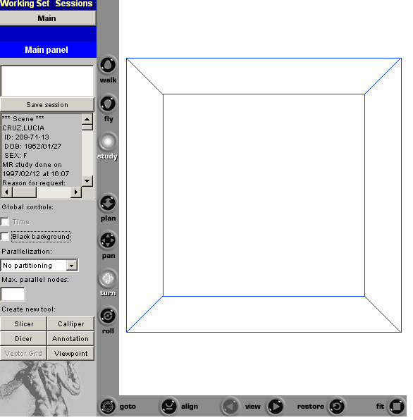
Slika 1. Interfejs stare aplikacije
Alat Slicer prikazuje arbitraran presek kroz volumetrijske podatke. Može se translirati, rotirati i skalirati, ručke (handle-ovi) za navigaciju mu mogu biti sakrivene, a intenzitet projektovane slike se može podešavati.
Alat Dicer je produženje Slicer-a koje omogućuje selekciju i vizuelizaciju izabranog volumena preko projekcija njegovog sadržaja i generisanje površina (surface-a). Ova zapremina od interesa u obliku kvadra se može svesti na klinički značajnu zonu, smanjujući učešće pozadinskog tkiva i isključujući strukture koje se prepliću. Projekcije threshold-a, srednje vrednosti, neprozirnosti i MIP (maximum intensity projection)-ciljni MIP, kao i preseci kvadra sa image data podacima se mogu renderovati na stranama Dicer-a. Sistem predlaže inicijalnu threshold vrednost preko histograma izabranog dela prostora za prikaz. Korisnik može interaktivno podešavati threshold i poziciju Dicer-a sve dok konture izučavane medicinske pojave ne postanu vidljive na njegovim stranama. Posle toga se može početi sa generisanjem surface mesh-a. Surface mesh predstavlja kompjuterski generisanu površinu koja predstavlja deo volumetrijske slike koja se nalazi u virtuelnom prostoru koji Dicer okružuje. Postavljanjem Dicer-a na pravu poziciju, sa odgovarajućom orijentisanošću i dimenzijama, može se dobiti ovakva površina od značaja. U prethodnoj verziji aplikacije VIVE, ovakva proizvoljna manipulacija ovim alatom je omogućena preko nekoliko mehanizama.
Prvi se odnosi na njegovo pomeranje u 3 ravni jednostavnim klikom i povlačenjem miša preko neke od 6 strana (imamo tako tri para strana koje se nalaze u 6 ravni od kojih su dve po dve paralelne međusobom).
Drugi se odnosi na njegovo redimenzionisanje, ili tzv. skaliranje. Ovo je omogućeno klikom i povlačenjem na neku od ivica ili ćoškova okvira (engl. Frame). Na ovaj način se alat redimenzioniše na način kao što se prozoru neke aplikacije u Windows-u menjaju dimenzije.
Treći način podrazumeva proizvoljnu Dicer-ovu orijentaciju u prostoru. Ovo se izvršava postavljanjem opisane sfere oko kvadra ovog alata, nakon čega se povlačenjem miša preko iste kvadru menja orijentacija u prostoru. Takođe je potrebno napraviti panele za promenu nivoa vidljivosti alata, navigaciju i parametre tekstura. Pogledati poglavlje 6.3.4. za prototipove ovih panela.
Surface alati predstavljaju tzv. iso-surfaces površine kreirane od strane dicer alata. Oni mogu prikazivati generisani mesh kao punu površinu ili kao wireframe; njihova boja i providnost se mogu menjati koristeći kontrolni panel ovog alata.
Alat Caliper meri uglove i rastojanja između tačaka na površinama drugih alata (slicer, dicer, surface), prikazujući izmerene vrednosti direktno na 3D sceni. Ovaj alat se može koristiti za merenje prečnika arterije ili veličine tumora, a takođe je u stanju da dinamički menja ove vrednosti, npr. između slicer-a u pokretu i rekonstruisane površine. Kada se krajevi dva Caliper-a spoje, prikazuje se ugao koji grade.
Alat Annotation se može koristiti za obeležavanje značajnih detalja u sceni preko strelica i tekstualnih opisa.
Alat ViewPoint se koristi za snimanje pogleda na scenu, kao i za kasnije pozivanje istih da se aktiviraju. Takođe, za svaki Dicer i slicer alat postoje predefinisani pogledi koji su orijentisani ortogonalno na njihove strane [1].
Neke od mana starog sistema su što Internet Explorer može da se zakoči, naročito tokom čitanja ili manipulisanja sa kompleksnom scenom. Samo jedan prozor sa VIVE 3D Viewer-om po računaru se može otvoriti u jednom trenutku. Ovaj problem se može rešiti prebacivanjem na drugi Java VM i VRML plug-in.
Pošto se ovo rešenje zasniva na korišćenju Cortona VRML Player-a i helper programa za Web Browser, interakcija sa drugim elementima browser-a je dosta otežana, ali je veoma ograničena i neefikasna. Ovo iz razloga što su Cortona i Internet Explorer raznorodni sistemi, pa je njihova zajednička saradnja umnogome kompleksna. Tako npr. problem pri izvršavanju jedne od komponenti, npr. Internet Explorer-a može dovesti do neupotrebljivosti celog sistema.

2.2.Upoznavanje sa sistemom u razvoju
Klijentska strana aplikacije novog sistema se razvija u potpunosti na Java platformi, verzija Java-e u kojoj se razvija je 1.4. Koriste se sve mogućnosti koje ovaj jezik visokog nivoa pruža. Za 3D vizuelne objekte je korišćena paradigma Java3D, i to njena verzija 1.4. Razvojni okvir u kojem se izvršava ovaj vizuelizacioni klijent naziva se SGJOE (Scene Graph Java Oriented Environment).
Za razvoj GUI kontrolnih panela su korišćene klase poput onih opisanih u [2]. Uglavnom su korišćene NetBeans i Swing komponente, SGJOE FrameWork (Scene Graph Java Oriented Environment) baziran na Java3D paradigmi za prikazivanje virtuelnog sveta, dok se Java Web Start koristi kao mehanizam za instalaciju i kontrolu verzije.
Java nudi model “Piši jednom – izvršavaj svuda” tako da se prevazilazi potreba pronalaženja odgovarajućih plug-in i helper programa i dodatno popravljanje ostatka komponenata kako bi radile sa novim plug-in i helper programom.
Pošto bi se novi sistem u celosti bazirao na Java tehnologiji to znači prenosivost, ali i lošije performanse aplikacije. Ali pošto se aplikacija koristi kao terminal, glavna obrada podataka (kreiranje mesh-a, dobijanje podataka iz prostornog polja) se vrši na serveru, koji može uposliti grid. Ideja je da se koriste NetBeans i Swing komponente za grafički korisnički interfejs (GUI – graphical user interface), Framework SGJOE baziran na Java3D tehnologiji za prikazivanje 3D virtuelnog sveta i Java Web Start kao mehanizam za instalaciju i kontrolu verzije. Java Web Start takođe pruža mehanizam prenošenja, instalacije i kontrole verzije na korisnički računar praćenjem odgovarajućeg linka u browser-u. Pomenute komponente bi trebalo da poprave nedostatke korišćenih komponenata starog sistema.
Po pokretanju SGJOE FrameWork-a koji ima ulogu VIVE klijenta, mogu se instancirati alati iz menija sa ikonama alata u gornje-levom uglu ekrana (Slika 2).
Kao što se može videti, ovaj interfejs je podeljen na izvestan broj podpanel-a.
Pri vrhu u gornjem-levom uglu nalaze se kontrole za kreiranje instanci alata (tool creation buttons). Svaki alat je predstavljen ikonicom. Alat Caliper je predstavljen valjkom, Dicer malim kvadrom, itd. Ikonice su urađene u skladu sa pojavnošću svakog od alata na 3D sceni. Lista alata se dinamički populiše čitanjem XML konfiguracionog fajla.
Najveći deo zauzima Display Area, koja može sadržati do 4 panela za prikazivanje (View Panel - i).
U gornje-desnom uglu interfejsa se nalaze navigacione kontrole, preko kojih se vrši izbor ViewPoint-a, dodaju novi paneli (4 panela mogu postojati istovremeno), i bira
način manipulacije vizuelnim sadržajem.
Sa leve strane ispod kontrola za kreiranje alata se nalaze paneli alata ( ToolPanel-i, koji sadrže kontrole specifične za svaki od instanciranih alata. Ovi paneli su tabovani i mogu se birati preko padajućeg menija ili preko strelica.
U donje-levom uglu se nalaze Operator Panel-i koji sadrže kontrole koje su zajedničke za više alata, kao što je to slučaj sa npr. Visibility operator-om.
Detaljnije informacije o svim kontrolama su vrlo dobro izložene u [3].
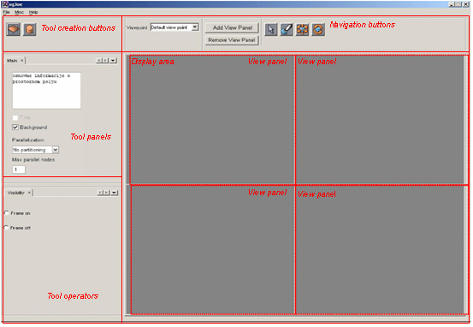
Slika 2. Interfejs aplikacije u razvoju

3.Opis razvojne metodologije korišćene prilikom rešavanja problema
Autor je učestvovao u pravljenju VIVE aplikacije pravljenjem alata Dicer, a i alata ViewPoint u onoj meri u kojoj se on dotiče prethodnog. Takođe je simuliran i rad Surface alata, tako što se klikom na dugme „get mesh“ na panelu Dicer alata formira i prikazuje uvek isti mesh napravljen samo u svrhe demonstracije. Mesh bi se zaista formirao prvo na GRID-u, pa bi se u vidu podataka o temenima i trouglovima traženog Surface-a slao klijentu. Sve ovo je ostvareno nakon detaljnijeg uvida u princip funkcionisanja FrameWork-a, i arhitekturu sistema, u čemu je autor dobio veliku pomoć od Aleksandra Babića i drugih učesnika u pravljenju ovog sistema. Dicer alat je u potpunosti uklopljen u SGJOE FrameWork preko njegovog navođenja u konfiguracionom fajlu config.xml preko kojeg se on kao poseban modul ubacuje u čitav FrameWork. Naravno svi ostali virtuelni alati se uklapaju na sličan način, navođenjem komponenti koje se koriste pri izradi arhitekture i upotrebi svakog virtuelnog alata. Na ovaj način izrada arhitekture rešenja za Dicer je znatno olakšana jer FrameWork samim navođenjem komponenti ovog alata u fajlu config.xml zna koje su odgovornosti svake navedene komponente.
Figure 1
U konfiguracionom fajlu se čuvaju još i stvari koje su bitne za funkcionisanje samog FrameWork-a, kao što je rad sa grafom scene, rad sa panelima za prikazivanje scene (dodavanje novih, brisanje postojećih), dodavanje i brisanje alata.
Nakon uvida u problem i dosadašnjeg napretka na rešavanju istog, može se pristupiti daljem razvoju. Autorov razvojni proces pri pravljenju Dicer-a i ViewPoint-a je prolazio kroz niz koraka, koristeći pri tome nekoliko softverskih alata. Kompletan razvoj dela ove aplikacije je urađen u skladu sa Larman-ovom metodologijom razvoja softvera. Ceo postupak rešavanja problema prema Larman-ovoj metodologiji razvoja je dokumentovan u poglavlju 6.
Za uvid u stanje i analizu korisničkih zahteva korišćen je program Rational Rose, kojim se na lak način može napraviti UML dijagram modela slučajeva korišćenja pojedinih alata. Ovaj model slučajeva korišćenja je detaljnije opisan u sekciji 6.1.
Za modelovanje 3D objekata poput dummy mesh-a za Surface alat korišćen je program Art of Illusion. Za modelovanje pojavnosti alata ViewPoint može se iskoristiti isti program ili pak, Wings3D, čime se lista softverskih alata ove vrste ne iscrpljuje.
Zatim je u fazi analize (detaljnije opisana u 6.2.) u analizi i formiranju sistemskih dijagrama sekvenci korišćen opet alat Rational Rose, a koji je u fazi projektovanja (sekcija 6.3.) opet iskorišćen za pravljenje detaljnih dijagrama sekvenci za svaki od scenarija slučajeva korišćenja. U implementacionoj fazi je korišćeno razvojno okruženje NetBeans 5.5. sa korišćenjem Java3D API, verzija 1.4, kao i Java API-ja, verzije1.4.

4.Alati i tehnologije

4.1.Softverski Alati
U pojedinim fazama razvoja ovog softvera korišćen je izvestan broj softverskih alata i alata za 3D modelovanje. U nastavku se daje kratak opis svakog od alata pomenutih u poglavlju 3.
Wings3D i Art of Illusion su programi koji olakšavaju modelovanje kompleksnih 3D struktura koje se sastoje iz temena i trouglova koje ova temena grade. Ova dva programa su u radu iskorišćena za pravljenje mogućeg pojavnog izgleda ViewPoint alata, kao i za demonstraciju rada Surface alata, tako što su napravljeni odgovarajući mesh-evi koji se postavljaju kao 3D objekti u graf scene.
Postupak koji omogućava prevođenje objekata napravljenih u ova dva programa u BranchGroup Java3D objekte, da bi se njima moglo manipulisati preko programskog koda je sličan za oba ova programa. Prvo se preko komandi odgovarajućeg programa (sam postupak pravljenja ovih površina se neće detaljnije opisivati, pogledati umesto toga [10] i [11]) sačuva fajl koji se zatim eksportuje u format VRML. Tako formirana VRML datoteka se preko tzv. Java Object Loader-a konvertuje u BranchGroup objekat koji se onda slobodno može zakačiti kao objekat-dete na graf scene. U prilogu (poglavlje 8) je dat autorov predlog izgleda alata ViewPoint, napravljen u programu Art of Illusion.
NetBeans 5.5 je razvojno okruženje u kojem je pisan programski kod u Java-i. Ovo okruženje pruža intuitivan interfejs za stvaranje i korišćenje GUI komponenti cele aplikacije. Za detaljnije informacije o korišćenju NetBeans platforme za pravljenje GUI-ja aplikacije VIVE pogledati [2].
Rational Rose, kao adekvatan programski paket za modelovanje UML dijagrama (dijagrama komponenti, dijagrama klasa, deployment dijagrama, Use-case dijagrama, dijagrama interakcije) je korišćen pri modelovanju interakcije između softverskih objekata, dakle za konstruisanje dijagrama sekvenci, ali i za pravljenje konceptualnih dijagrama klasa. Ove dve vrste dijagrama su potpuno konsolidovane zahvaljujući ovom projektnom alatu.
Pri testiranju dizajna virtuelnog alata korišćene su brojne Java aplikacije preuzete sa Interneta, a koje čine celinu sa [4], kao i one koje su priložene uz [5]. U ovim aplikacijama je alat Dicer delom i modelovan.
Microsoft Visio je korišćen za modelovanje nekih dijagrama sekvenci alata Dicer.

4.2.Tehnologije rešavanja problema
Tokom rada na razvoju dela softvera koji je predmet ovog diplomskog rada korišćene su neke tehnologije kao gotove komponente (opisano u poglavlju 4.2.1.). Takođe su i neki principi rešavanja problema u radnom okviru SGJOE usvojeni u rešavanju problema – manipulacije Dicer-om u prostoru scene (opisano u poglavlju 4.2.3.). U nastavku će biti opisane neke od ovih tehnologija.

4.2.1.Java3D API - opis najbitnijih klasa i mehanizama funkcionisanja
Kao osnovna paradigma za vizuelizaciju volumetrijskih podataka i alata koji olakšavaju njihovo razumevanje je iskorišćen tzv. graf scene na kojem se bazira funkcionisanje Java3D API-ja (slika 3).
Graf scene se sastoji iz jednog ili više objekta koji definišu karakteristike virtualnog sveta-VirtualUniverse. Svaki ovakav objekat sadrži kao čvorove skup od jednog ili više High-Resolution Locale-a (pogledati [8] - Scene Graph Superstructure).
Locale objekti, nadalje sadrže kolekciju podgrafova koji čine graf scene. Svaki VirtualUniverse sadrži najmanje jedan Locale, a svi ostali objekti su prikačeni na Locale. Iz ove roditelj-dete relacije proizilazi da su koordinate svih objekata koji su prikačeni za jedan Locale relativne u odnosu na koordinate tog Locale-a.
Za formiranje trodimenzionalne scene, potrebno je dakle imati barem jedan Locale. Da bi graf scene bio upotrebljiv mora imati u sebi bar jednu podgranu koja sadrži ViewPlatform-u koju potom referencira View objekat. Čim se ovakav graf scene, koji sadrži ViewPlatform objekat prikači na VirtualUniverse, pokreće se Java3D petlja za renderovanje i scena će se pojaviti na Canvas-ima asociranim sa View objektom.
Usvojeno je da je Java 3D koordinatni sistem orijentisan prema pravilu desne ruke, što znači da je inicijalno pozitivan x smer orijentisan na desno, y na gore, a z prema posmatraču. Osnovna jedinica za razdaljinu je metar.
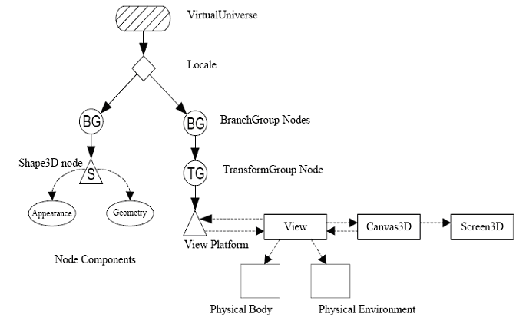
Slika 3. Struktura Java3D grafa scene (Java3D scene graph structure)
Kao što se na slici 3 može videti, leva grana grafa sadrži BranchGroup (BG) objeka (uobičajeno je da svaka podgrana grafa u korenu ima BranchGroup čvor)na koji je prikačen Shape objekat, koji ukazuje na dve svoje komponente: Geometry ( geometrijski oblik koji se prikazuje) i Appearance (širok skup atributa koji opisuju kako će izgledati geometrijski oblik koji se renderuje).
Figure 2
Svi čvorovi (Nodes) i njihove komponente (Node components) koji sačinjavaju graf scene su podklase klase SceneGraphObject, koja se može predstaviti hijerarhijski (slika 4). Kao što se može naslutiti, Geometry komponenta takođe poseduje mnoštvo varijeteta, što se može predstaviti hijerarhijom klasa (slika 5).
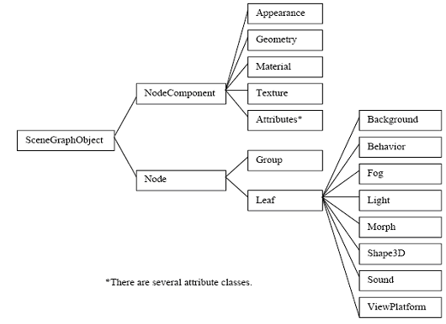
Slika 4. SceneGraphObject hijerarhija klasa
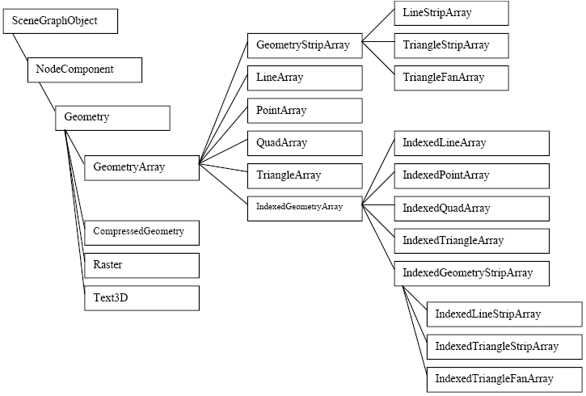
Slika 5. Geometry hijerarhija klasa

4.2.2. Problematika translacije, skaliranja i rotacije virtuelnih alata
Pošto se korisniku mora omogućiti proizvoljno pozicioniranje alata (Slicer i Dicer) u prostornom polju i pošto korisnik takođe mora biti u mogućnosti da alat svede na proizvoljne dimenzije i da mu dodeli proizvoljnu orijentisanost u prostoru, mora se obezbediti mogućnost potpune manipulacije alatom. Ovo znači da se alat mora na intuitivan način orijentisati, pozicionirati (translirati) i skalirati (redimenzionisati), da bi za korisnika bio što predusretljiviji.
Translacija se može izvršiti na taj način što će se pri kliku na stranicu Dicer-a (kada se dobija tačka A) dodati novi pomoćni objekat u obliku ravni u kojoj dotaknuta stranica leži. Zatim bi se pri povlačenju miša „hvatao“ ovaj događaj (u tački B) i tražila razlika između početne i krajnje tačke (B-A) i za toliko bi se onda pomerio ceo alat. Ovaj pomoćni vizuelni objekat se naziva vođica. On ne bi bio vidljiv na panelima za prikazivanje jer bi bio potpuno providan. Ovim procesom se kod korisnika izaziva osećaj kao da je Dicer povukao mišem u ravni jedne njegove strane. Naravno, za svaku od 6 stranica Dicer-a mora se postaviti po jedna vođica po kojoj bi se hvatali događaji miša i računale razlike B-A.
Skaliranje bi trebalo omogućiti postavljanjem okvira na Dicer koji bi se sastojao od 12 dugačkih elemenata postavljenih na ivice i 8 kockastih elemenata postavljenih na ćoškove Dicer-a (ovi elementi se zajedničkim imenom zovu DicerScaleHandle-ovi), tako da je skaliranje moguće izvršiti na način kao kod promene dimenzija prozora (window resize) u operativnom sistemu Windows. Ovde rešenje leži u tome da se skaliranje vrši preko matematičkog izračunavanja odnosa između novih (dobijenih nakon puštanja miša)i starih dimenzija, te množenjem starih dimenzija tim odnosom. Detaljan opis ove operacije se može naći u poglavlju 6.
Za rotaciju je potrebno uvesti drugu vrstu vođice u obliku sfere koja bi opisivala ceo 3D alat na sceni. Sličnim postupkom kao kod skaliranja, ali se sada izračunava ugao između dva vektora (jedan se dobija povezivanjem centra sfere sa početnom tačkom pri kliku miša, a drugi povezivanjem centra sfere sa kranjom tačkom pri povlačenju miša preko sfere) i njihov vektorski proizvod. Ove dve veličine zatim koristimo da bi dobili novu orijentaciju virtuelnog alata u prostoru.

4.2.3.Princip priključivanja novih virtuelnih alata grafu scene FrameWork-a SGJOE
Nijedan od virtuelnih alata za potrebe aplikacije VIVE ne sadrži samo jedan vizuelni objekat, te se stoga mora modelovati pomoću grafa alata - stabla alata. Postoji predložena struktura ovog stabla koja se može ali ne mora u potpunosti ispoštovati. Ona je korišćena pri konstruisanju alata Slicer i Dicer (Slika 6).
Kao što možemo videti, čvorovi za rotaciju, transliranje i skaliranje (promenu dimenzija) alata su razdvojeni radi lakše manipulacije svakim od ovih svojstava. Ova manipulacija se može izvršiti na još nekoliko načina, koji ovde neće biti detaljnije opisivani (npr. preko metoda klase Transform3D - setRotation, setTranslation, setScale, pogledati [8] ).
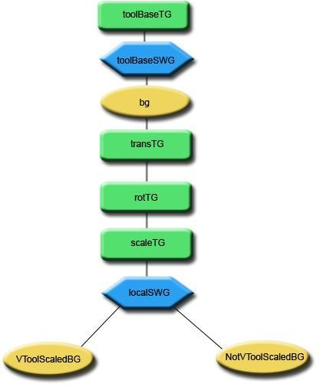
Slika 6. Predložena struktura za graf alata

5.Upoznavanje sa arhitekturom FrameWork-a SGJOE
Arhitektura rešenja SGJOE FrameWork-a se može predstaviti slikom (slika 8) [13]. Arhitektura Framework-a je zasnovana na MVC dizajn šablonu, koji obezbeđuje jasno razdvajanje aplikativnih podataka i grafičkog korisničkog interfejsa (GUI). Shema se može videti na slici br. 2.1. Proces se može raščlaniti na sledeće korake:
- GUI komponenta generiše događaj koji se zatim prosleđuje Controller-u.
- Controller odlučuje da li će taj događaj proslediti view ili model sloju.
- View sloj: GUI komponenta ima pristup i prikazuje podatke iz model sloja
- Model sloj: Obaveštava GUI komponente o svakoj promeni nad podacima
Rezultat analize MVC šablona uvodi u igru dve osnovne klase, Plugin i Form. Plugin objekti modifikuju podatke. Form objekti služe kao GUI elementi za unos paametara koji se prvo prosleđuju Controller-u a zatim do Plugin-a. Na osnovu informacija od Form objekata Plugin modifikuje apikativne podatke. Plugin objekti su smešteni u model sloju a Form objekti predstavljaju neku vrstu transportnog protokola od sloja do sloja. Plugin i Form objekti su upareni i nalaze se u čvrstoj vezi. Plugin objekti imaju jasno definisanu funkcionalnost. Što više Plugin objekata imamo to je aplikacija bogatija [13].
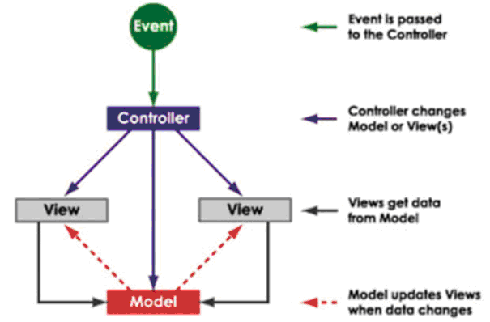
Figure 3
Slika 8. Arhitektura Framework-a SGJOE
Neki primeri funkcionalnosti su: dodavanje, izbor i manipulacija 3D objektima scene. Osnovu Framework-a čini graf scene (engl. scene graph), struktura podataka koju Java3D koristi za kreiranje 3D scena. Graf scene je direktno vidljiv iz bilo kog plugin objekta. U View delu arhitekture se nalaze Canvas3D i window manager komponente. Canvas3D je GUI komponenta odgovorna za renderovanje grafa scene. Kada dodje do promene u grafu scene poziva se Canvas3D da osveži i iscrta novi prikaz. Zato je dovoljno da Controller komponenta ima referencu samo na window manager objekat, a upravo to umanjuje kompleksnost rada sa više GUI komponenti. Sem plugin objekata, podatke u grafu mogu modifikovati Java3D objekti ponašanja. Behavior objekti nam npr. omogućavaju navigaciju kroz 3D scenu, transliranje, rotiranje, skaliranje 3D objekata akcijama miša. Objekti ponašanja su smešteni u model sloju, slika br. 2.3, i u tesnoj su vezi sa plugin objektima. Obe klase direktno menjaju stanje objekata u grafu scene [13]. Za detaljnije informacije o kontroleru pogledati odeljak 6.3.2.

6.Rešenje problema
U sledećim sekcijama (6.1.-6.5.) će biti prikazan proces razvoja virtuelnog alata Dicer u FrameWork-u SGJOE u skladu sa Larman-ovom metodologijom razvoja softvera.

6.1.Slučajevi korišćenja
U ovom poglavlju će se dati prvo tekstualni opisi za sve slučajeve korišćenja, a zatim i ceo model SK u UML notaciji.
SK1
Naziv slučaja  korišćenja | Instanciranje novog Dicer-a
Učesnici | Korisnik, VIVE klijent
Preduslov | SGJOE FrameWork je podignut i na ekranu je korisnički interfejs.
Koraci osnovnog  scenarija slučaja  korišćenja | 1.Korisnik klikom na ikonicu sa slikom kocke poziva  instanciranje alata (APSO).  2.Sistem formira alat i renderuje ga na prikaznoj površini (SO,  IA).  3.Sistem traži teksture za alat od VIVE portala (SO).  4.Sistem prikazuje dobijene teksture za alat (SO, IA).
Koraci alternativnog scenarija slučaja  korišćenja | 2’.Sistem nije uspeo da formira alat i nit koja je za to zadužena  se prekida.  4’.Sistem nije uspeo da dobije teksture za alat i ova nit za  teksture se prekida.
SK2
Naziv slučaja  korišćenja | Promena nivoa vidljivosti virtuelnog alata
Aktori | Korisnik
Učesnici | Korisnik, VIVE klijent
Preduslov | SGJOE FrameWork je podignut, i selektovana je instanca alata.
Koraci osnovnog  scenarija slučaja  korišćenja | 1.Korisnik klikom na jedan od RadioButton-a bira nivo vidljivosti  za alat (APSO).  2.Sistem menja vidljivost alatu i isti ponovo prikazuje na radnoj  površini (SO, IA).
Koraci alternativnog scenarija slučaja  korišćenja | 2’.Sistem ne uspeva da izvrši promenu i ova nit se prekida.
SK3
Naziv slučaja korišćenja | Repozicioniranje Dicer-a preko Operator panel-a
Aktori | Korisnik
Učesnici | Korisnik, VIVE klijent
Preduslov | SGJOE FrameWork je podignut, i selektovana je instanca alata.
Koraci osnovnog  scenarija slučaja  korišćenja | Osnovni scenario SK:  1.Korisnik klikom na jedno od dugmadi na Operator panel-u bira  način pomeranja alata u prostoru (APSO).  2.Sistem menja neophodne parametre alata i isti ponovo  renderuje na prikaznoj površini (SO, IA).
Koraci alternativnog scenarija slučaja korišćenja | 2’.Sistem ne uspeva da izvrši promenu i ova nit se prekida.
SK4
Naziv slučaja  korišćenja | Repozicioniranje Dicer-a direktno preko prikazne površine
Aktori | Korisnik
Učesnici | Korisnik, VIVE klijent
Preduslov | SGJOE FrameWork je podignut, i alat je u vidokrugu posmatrača.
Koraci osnovnog  scenarija slučaja  korišćenja | 1.Korisnik klikom i povlačenjem alata na Display panel-u menja  njegovu poziciju (APSO).  2.Za svako povlačenje sistem izračunava novu poziciju i vrši  renderovanje alata za novu poziciju (SO, IA).
Koraci alternativnog scenarija slučaja  korišćenja | 2’.Pri povlačenju miša može se preći preko drugog alata/objekta  i ne izračunava se nova pozicija, pa se i ne vrši ponovno  renderovanje.
SK5
Naziv slučaja  korišćenja | Skaliranje Dicer-a preko Operator panel-a
Aktori | Korisnik
Učesnici | Korisnik, VIVE klijent
Preduslov | SGJOE FrameWork je podignut, i selektovana je instanca alata
Koraci osnovnog  scenarija slučaja  korišćenja | 1. Korisnik klikom na dugme „size“ ili „fit“ (vraćanje na inicijalne  dimenzije ili podešavanje dimenzija tako da Dicer obuhvati  celo prostorno polje, respektivno) na Operator panel-u bira  način promene dimenzija alata u virtuelnom prostoru (APSO).  2.Sistem eventualno uzimajući u obzir trenutnu poziciju  posmatrača u virtuelnom prostoru menja parametre alata i isti  ponovo renderuje na prikaznoj površini (SO, IA).
SK6
Naziv slučaja  korišćenja | Skaliranje Dicer-a direktno preko prikazne površine
Aktori | Korisnik
Učesnici | Korisnik, VIVE klijent
Preduslov | SGJOE FrameWork je podignut, alat je u vidokrugu posmatrača.
Koraci osnovnog  scenarija slučaja  korišćenja | 1.Korisnik klikom na ručku (handle) alata i povlačenjem miša na  Display panel-u menja dimenzije celog alata (APSO).  2.Za svako povlačenje miša sistem matematički izračunava  novu poziciju i dimenzije alata i vrši renderovanje alata sa  promenjenim dimenzijama i pozicijom (SO, IA) virtuelnog alata.
Koraci alternativnog scenarija slučaja  korišćenja | Alternativni scenariji:  2’.Pri povlačenju miša držeći ručku alata može se preći preko  drugog alata/objekta kada se ne izračunava se nova pozicija,  pa se i ne vrši ponovno renderovanje.  2’.Nit koja je zadužena za vršenje promene pozicije Dicer-a se  može urušiti, pa i ne dolazi do novog renderovanja.
SK7
Naziv slučaja  korišćenja | Rotiranje Dicer-a preko Operator panel-a
Aktori | Korisnik
Učesnici | Korisnik, VIVE klijent
Preduslov | SGJOE FrameWork je podignut, i selektovana je instanca alata.
Koraci osnovnog  scenarija slučaja  korišćenja | 1.Korisnik klikom na dugme „rotation“ na Operator panelu inicira  postavljanje dimenzija alata na inicijalne vrednosti (APSO).  2.Sistem u zavisnosti od pozicije i orijentisanosti posmatrača u  virtuelnom svetu vrši promenu orjentacije Dicer-a na inicijalnu  vrednost, i ponovo ga renderuje (SO, IA).
SK8
Naziv slučaja  korišćenja | Rotiranje Dicer-a direktno preko prikazne površine
Aktori | Korisnik
Učesnici | Korisnik, VIVE klijent
Preduslov | SGJOE FrameWork je podignut, i alat je u vidokrugu posmatrača .
Koraci osnovnog  scenarija slučaja  korišćenja | 1.Korisnik klikom na handle alata(u obliku sfere) i povlačenjem  miša na Display panelu vrši promenu orijentacije celog alata  (APSO).  2.Pri svakom povlačenju miša preko sfere sistem uzima u obzir  početnu i krajnju tačku i matematičkim proračunima dobija  novu orijentaciju alata (SO).  3.Sistem ponovo renderuje alat primenjujući novodobijenu  orijentaciju (IA).
Koraci alternativnog scenarija slučaja  korišćenja | Alternativni scenariji:  2’.Pri povlačenju miša može se desiti da je sfera za rotaciju  zaklonjena drugim alatom/objektom, pa se izračunavanje  uopšte ne izvršava. Samim tim se ne izvršava ni 3.  2’.Pri povlačenju miša se može desiti neka nepredviđena greška  u FrameWork-u, pa se nit koja kontroliše manipulisanje  Dicer-om na ovaj način može urušiti. U ovom slučaju se i ne  dolazi do tačke 3 u osnovnom scenariju korišćenja.
SK9
Naziv slučaja  korišćenja | Interakcija sa Caliper-ima i ažuriranje tekstura
Aktori | VIVE klijent
Učesnici | VIVE klijent
Preduslov | SGJOE FrameWork je podignut, i alat je u vidokrugu posmatrača, korisnik manipuliše sa alatom
Koraci osnovnog  scenarija slučaja  korišćenja | 1.Pri svakoj promeni dimenzija, orjentisanosti i pozicije Dicer-a,  moraju se o tome obavestiti i svi Caliper-i čiji su jedan ili oba  kraja na Dicer-u, da bi se i njihove transformacije promenile.  Takođe se moraju promeniti i teksture za novu kumulativnu  transformaciju virtuelnog alata (SO, IA).
Koraci alternativnog scenarija slučaja  korišćenja | 1’.Nit Caliper-a ili Dicer-a se može urušiti, pa se i ne vrši novo  renderovanje.
SK10
Naziv slučaja  korišćenja | Prosleđivanje T3D-ova za listu ViewPoint-a FrameWork-u
Aktori | VIVE klijent
Učesnici | VIVE klijent
Preduslov | SGJOE FrameWork je podignut, i selektovana je instanca alata.
Koraci osnovnog  scenarija slučaja  korišćenja | Osnovni scenario SK:  1.Potrebno je korisniku u svakom trenutku omogućiti da izabere  jedan od 6 pogleda koji su usmereni prema svakoj od 6 strana  Dicer-a. Zato je potrebno obezbediti drugom alatu  (ViewPoint) adekvatne Transform3D objekte (SO)).
SK11
Naziv slučaja  korišćenja | Promena parametara tekstura
Aktori | Korisnik
Učesnici | Korisnik, VIVE klijent
Preduslov | SGJOE FrameWork je podignut, i selektovana je instanca alata.
Koraci osnovnog  scenarija slučaja  korišćenja | Osnovni scenario SK:  1.Korisnik menja parametre prikazivanja tekstura kao što su  način renderovanja, broj trouglova i prag greške (APUSO,  APSO).  2.Sistem na osnovu unešenih podataka menja teksturu na  virtuelnom alatu i vrši novo renderovanje(SO,IA).
Koraci alternativnog scenarija slučaja  korišćenja | 2’.Nit za dobijanje nove teksture se može urušiti, pa i ne dolazi  do novog renderovanja.
SK12
Naziv slučaja  korišćenja | Uklanjanje Dicer-a
Aktori | Korisnik
Učesnici | Korisnik, VIVE klijent
Preduslov | SGJOE FrameWork je podignut, i selektovana je instanca alata
Koraci osnovnog  scenarija slučaja  korišćenja | 1.Korisnik klikom na dugme „Ukloni Dicer“ na toolPanel-u  stavlja FrameWork-u do znanja da mu ova instanca alata više  nije potrebna i da želi da je ukloni (APSO)  2.Sistem izbacuje selektovanu instancu alata Dicer i sve  objekte asocirane sa ovom instancom, pa zatim vrši ponovno  renderovanje (SO, IA).
SK13
Naziv slučaja  korišćenja | Pravljenje Surface mesh-a
Aktori | Korisnik
Učesnici | Korisnik, VIVE klijent
Preduslov | FrameWork SGJOE je podignut, i selektovana je instanca alata
Koraci osnovnog  scenarija slučaja  korišćenja | 1.Korisnik klikom na dugme „Get mesh“ na toolPanel-u traži da  se napravi surface mesh za deo prostora koji je ograničen  zapreminom Dicer-a (APSO).  2.Sistem na odgovarajući način postavlja surface mesh na  prikaznu površinu (SO, IA).
Model slučajeva korišćenja se može predstaviti preko UML dijagrama slučajeva korišćenja (slika 9).
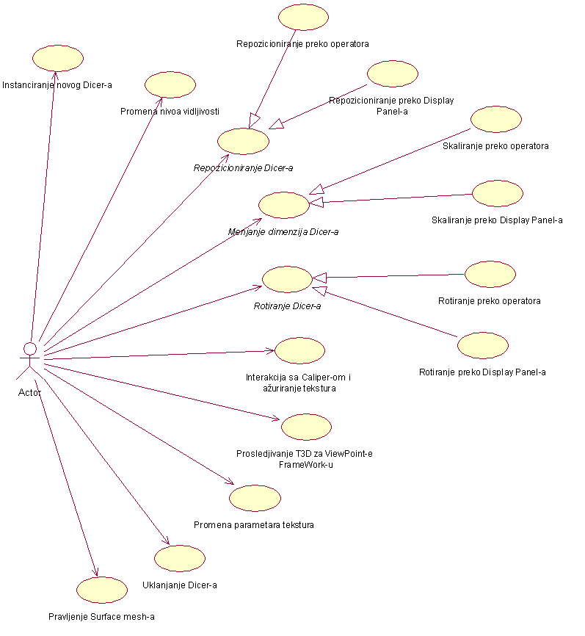
Slika 9. Dijagram slučajeva korišćenja

6.2.Analiza
Figure 4
Na osnovu modela slučajeva korišćenja i tekstualnog opisa svakog od slučajeva korišćenja mogu se formirati i sistemski dijagrami sekvenci (skr. SDS) za slučajeve korišćenja (skr. SK) koji opisuju globalnu interakciju između korisnika i sistema. Iz sistemskih dijagrama se može videti koje sistemske operacije (skr. SO) su neophodne za izvršenje svakog slučaja korišćenja, pa se ove navode posle svakog sistemskog dijagrama sekvence.

6.2.1.Sistemski dijagrami sekvence
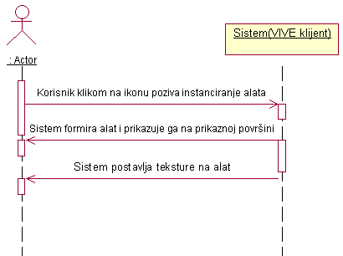
Slika 10. Sistemski dijagram sekvence za SK1
Sa ovog dijagrama se uočava potreba za sledećom sistemskom operacijom:
1.Formiranje novog Dicer-a (dobijanje novog DicerVirTool objekta pozivom konstruktora DicerVirTool-a od strane createToolPlugin-a)
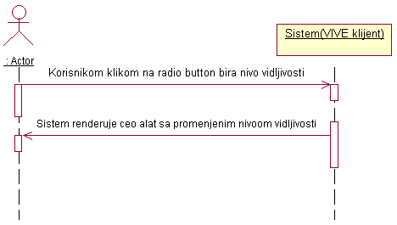
Slika 11. Sistemski dijagram sekvence za SK2
Sa prethodnog dijagrama se može uočiti sistemska operacija:
1.setVisibility(int indeksNivoaVidljivosti)
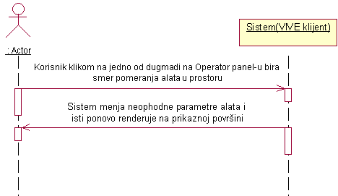
Slika 12. Sistemski dijagram sekvence za SK3
Odavde se mogu uočiti sledeće operacije:
1.moveTool(int indeksPravca)
2.setInitTrans()
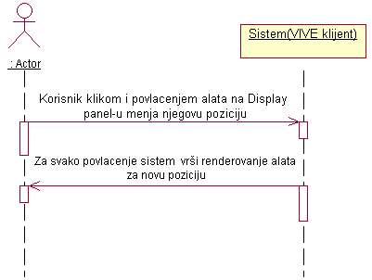
Slika 13. Sistemski dijagram sekvence za SK4
Odavde proizlaze dve sistemske operacije:
1.prepareForTranslation()
2.translate()
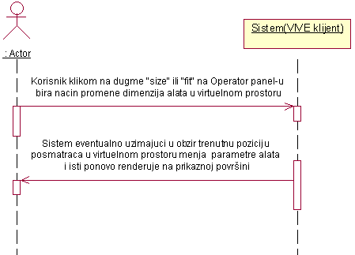
Slika 14. Sistemski dijagram sekvence za SK5
Sa slike se uočavaju dve sistemske operacije (pogledati 7.3. u vezi druge)
1.setInitSize(),
2.fitToVW()
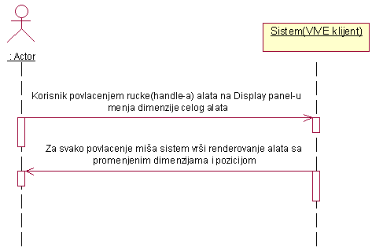
Slika 15. Sistemski dijagram sekvence za SK6
Odavde se uočavaju sledeće sistemske operacije:
1.prepareForScaling(),
2.transcale()
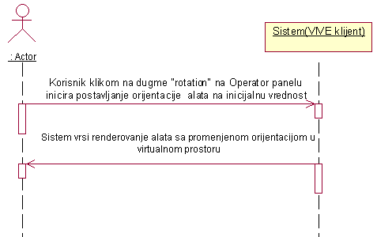
Slika 16. Sistemski dijagram sekvence za SK7
Sa dijagrama na slici 16 proizlazi jedna sistemska operacija:
1.setInitRot (pogledati 7.3. u vezi ove sistemske operacije)
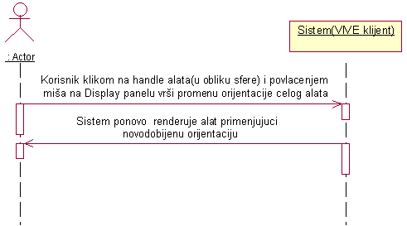
Slika 17. Sistemski dijagram sekvence za SK8
Sa dijagrama na slici 17 prozlaze sistemske operacije:
1.startToRotate()
2.rotate(AxisAngle4d)
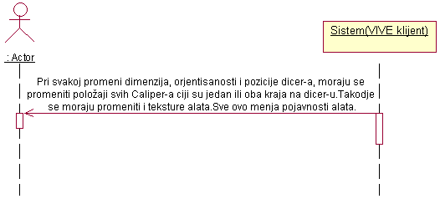
Slika 18. Sistemski dijagram sekvence za SK9
Na ovom dijagramu se uočavaju dve sistemske operacije:
1.publishTransforming(),
2.applyNewTextures() (pogledati odeljak 7.3. u vezi ove SO)
Slučaj korišćenja 10 još uvek nije dovršen, pa se ni ne prikazuje njegov dijagram sekvence.
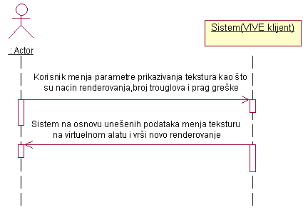
Slika 19. Sistemski dijagram sekvence za SK11
Ovaj slučaj korišćenja (SK11) je još uvek u fazi razvoja. Svaka instanca Dicer-a bi trebalo da šalje poseban zahtev za teksturu FrameWork-u.
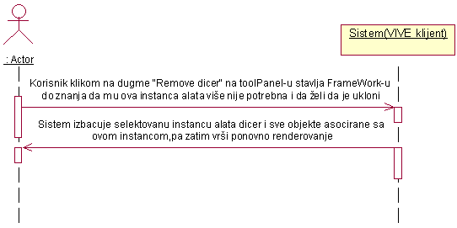
Slika 20. Sistemski dijagram sekvence za SK12
Na ovom dijagramu uočavamo sistemsku operaciju:
  - OnInstanceDelete(VtoolForm, SceneGraphEditor)
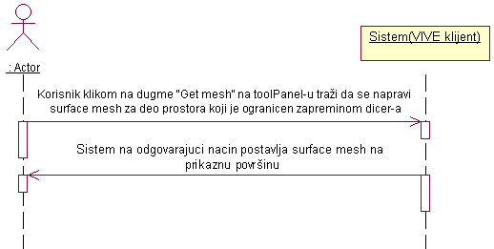
Slika 21. Sistemski dijagram sekvence za SK13
Odavde uočavamo zasada samo jednu demonstracionu sistemsku operaciju (pogledati poglavlje 7.3. u vezi ove SO ):
1.insertDummyMesh()

6.2.2.Ponašanje softverskog sistema - definisanje ugovora o sistemskim operacijama
Iz svih navedenih slučajeva korišćenja mogu se uočiti sve sistemske operacije koje je potrebno isprojektovati. Sistemske operacije su zato prikazane preko ugovora o sistemskim operacijama:

- UGOVOR UG1
Operacija: Formiranje novog Dicer-a(pozivom new DicerVirTool())
Veza sa SK: SDS1
Cilj: Instanciranje novog Dicer-a i njegovo integrisanje u FrameWork
Preduslovi: SGJOE FrameWork je podignut, svi moduli su inicijalizovani i na
ekranu je korisnički interfejs
Postuslovi: Novi Dicer je uspešno kreiran i renderovan
- UGOVOR UG2
Operacija: setVisibility(int index)
Veza sa SK: SDS2
Cilj: Postavljanje nivoa vidljivosti alata na vrednost datu u promenljivoj index
Preduslovi: Svi moduli su inicijalizovani i na ekranu je korisnički interfejs
Postuslovi: Alatu je uspešno promenjen nivo vidljivosti
- UGOVOR UG3
Figure 5
Operacija: moveTool(int indeksPravca)
Veza sa SK: SDS3
Cilj: Pomeranje alata u jednom od 8 smerova za 1 jedinicu dužine
Preduslovi: Svi moduli su inicijalizovani i na ekranu je korisnički interfejs
Postuslovi: Alat je uspešno pomeren u prostoru
- UGOVOR UG4
Operacija: setInitTrans()
Veza sa SK: SDS3
Cilj: Podešavanje parametara pozicije na inicijalne vrednosti
Preduslovi: -
Postuslovi: Alat je postavljen u početni položaj u odnosu na aktivni pogled
- UGOVOR UG5
Operacija: prepareForTranslation(),
Veza sa SK: SDS4
Cilj: Priprema za promenu pozicije alata
Preduslovi: Korisnik je kliknuo na stranicu alata
Postuslovi: Pripreme za translaciju su izvršene
- UGOVOR UG6
Operacija: translate()
Veza sa SK: SDS4
Cilj: Transliranje alata u virtuelnom prostru
Preduslovi: Izvršena je operacija iz UG2
Postuslovi: Alat je uspešno transliran u prostoru
- UGOVOR UG7
Operacija: setInitSize(),
Veza sa SK: SDS5
Cilj: Podešavanje dimenzija alata na inicijalne vrednosti
Preduslovi: -
Postuslovi: Alat ima inicijalne dimenzija(1,1,1)
- UGOVOR UG8
Operacija: fitToVW()
Veza sa SK: SDS5
Cilj: Podešavanje dimenzija alatu tako da obuhvati ceo vidljivi virtuelni svet
Preduslovi: -
Postuslovi: Alat obuhvata celu zapreminu vidljivog dela prostornog polja
- UGOVOR UG9
Operacija: prepareForScaling(),
Veza sa SK: SDS6
Cilj: Priprema za promenu dimenzija alatu
Preduslovi: Korisnik je kliknuo na neki handle za skaliranje
Postuslovi: Pripreme za skaliranje su izvršene
- UGOVOR UG10
Operacija: transcale()
Veza sa SK: SDS6
Cilj: Promena dimenzija Dicer-u i prateća promena pozicije
Preduslovi: -
Postuslovi: Alatu su promenjene dimenzije
- UGOVOR UG11
Operacija: setInitRot()
Veza sa SK: SDS7
Cilj: Podešavanje parametara rotacije alata na inicijalne vrednosti
Preduslovi: -
Postuslovi: Alatu je podešena inicijalna rotacija
- UGOVOR UG12
Operacija: startToRotate()
Veza sa SK: SDS8
Cilj: Priprema parametara za rotiranje Dicer-a
Preduslovi: Korisnik je kliknuo na sferu za rotaciju
Postuslovi: -
- UGOVOR UG13
Operacija: rotate(AxisAngle4d)
Veza sa SK: SDS8
Cilj: Rotiranje Dicer-a
Preduslovi: Korisnik je držeći dugme miša prešao preko sfere za rotaciju
Postuslovi: Alatu je dodata rotacija
- UGOVOR UG14
Operacija: publishTransforming(),
Veza sa SK:SDS3, SDS4, SDS5, SDS6, SDS7, SDS8
Cilj: Objavljivanje promene dimenzija, orijentacije i/ili pozicije
Preduslovi: Alatu je promenjena rotacija,dimenzije ili pozicija
Postuslovi: odgovarajući caliper-i su obavešteni o promeni
- UGOVOR UG15
Operacija: applyNewTextures()
Veza sa SK: SDS1, SDS3, SDS4, SDS5, SDS6, SDS7, SDS8
Cilj: Primena novih tekstura na Dicer
Preduslovi: Alatu je promenjena rotacija,dimenzije ili pozicija
Postuslovi: Nove teksture su prikazane na stranama Dicer-a
- UGOVOR UG16
Operacija: OnInstanceDelete(VToolForm, SceneGraphEditor)
Veza sa SK: SDS12
Cilj: Uklanjanje izabranog Dicer-a iz aplikacije
Preduslovi: -
Postuslovi: Alat je uspešno uklonjen iz FrameWork-a
- UGOVOR UG17
Operacija: insertDummyMesh()
Veza sa SK: SDS13
Cilj: Ubacivanje demonstracionog mesh-a
Preduslovi: Korisniku odgovaraju karakteristike aktivnog Dicer-a
Postuslovi: Mesh je uspešno postavljen u graf scene SGJOE FrameWork-a

6.2.3.Struktura softverskog sistema – Konceptualni model
Na osnovu prethodno rešenih problema u 4.2.3, koji se tiču skaliranja i pojavnosti čitavog Dicer-a, pojavljuje se potreba za konstruisanjem konceptualnog dijagrama klasa (domenskog modela) na kojem su zavisnosti predstavljene u vidu agregacija (slika 22).
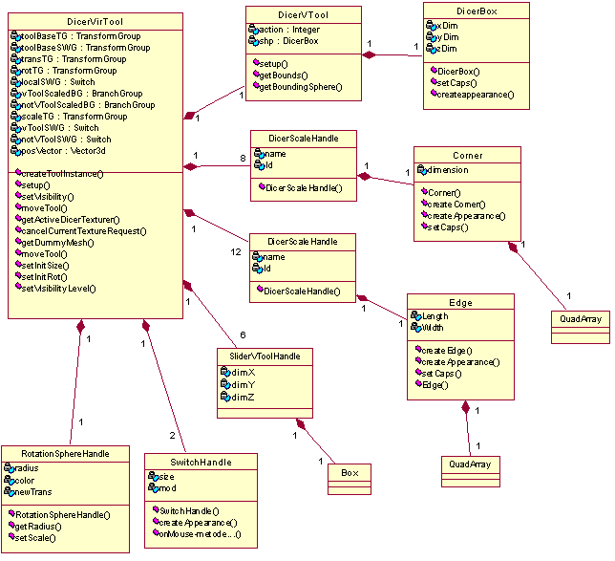
Slika 22. Konceptualni dijagram klasa za domenski model

6.3.Projektovanje aplikacione logike virtuelnog alata

6.3.1.Projektovanje strukture softverskog alata
U ovom odeljku se opisuje struktura alata, pod kojom se u ovom kontekstu podrazumeva opis njegovih sastavnih delova i konstruisanje alata. Konkretno, alat Dicer je struktuiran koristeći graf scene koji je prikazan na slici 23.
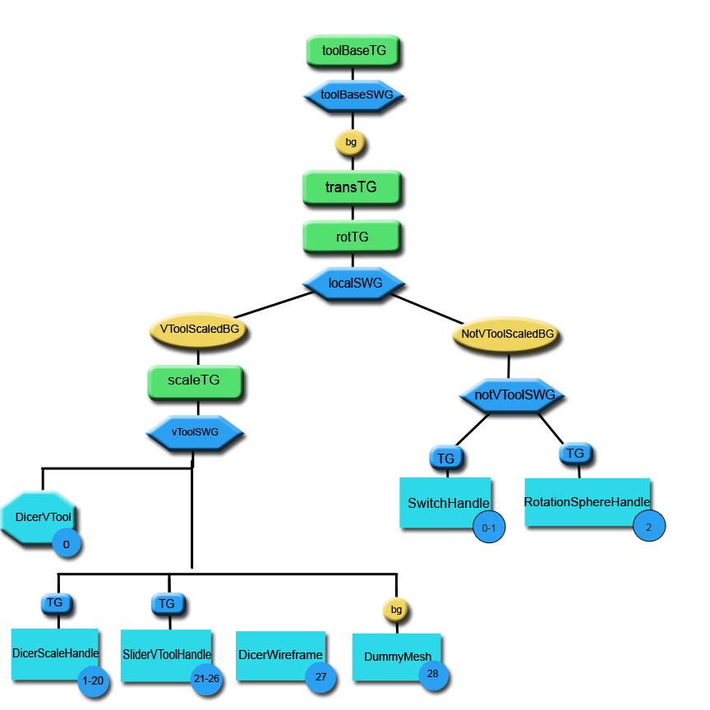
Figure 6[8š13đ]
Slika 23. Struktura grafa za alat Dicer
Uzimajući u obzir strukturu grafa scene virtuelnog alata Dicer, a uvažavajući i konceptualni model za ovaj graf, možemo predstaviti stanje ovog grafa u jednom trenutku vremena pri radu sistema preko objektnog dijagrama gde na sličan način kao i prethodno možemo steći uvid u zavisnosti i parent – child odnose koji postoje u grafu Dicer-a (slika 24).
Figure 7
Figure
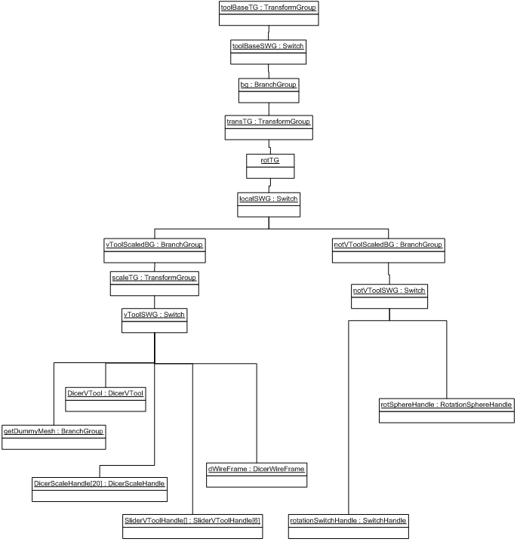
Slika 24. Objektni dijagram strukture alata
Pod strukturom alata se podrazumeva sam alat, koji je na sceni predstavljen u obliku kvadra, ali i drugi prateći elementi, tzv. Handle-ovi, pod kojima se podrazumeva okvir alata, ali i elementi koji čine desnu stranu grafa na slici 23, a to su rotaciona sfera preko koje se vrši rotacija direktno preko prikaznog panela i sfere-prekidači (kojima se uključuje i isključuje rotaciona sfera). Sam okvir (engl. Frame) se sastoji iz 12 edge elemenata i 8 corner elemenata pozicioniranih na taj način da formiraju okvir. Ova dva dela su prikazana na slikama, zajedno sa njihovim lokalnim koordinatnim sistemima (slika 24). Prikazani su iz dva pogleda, radi lakšeg razumevanja njihovog oblika.
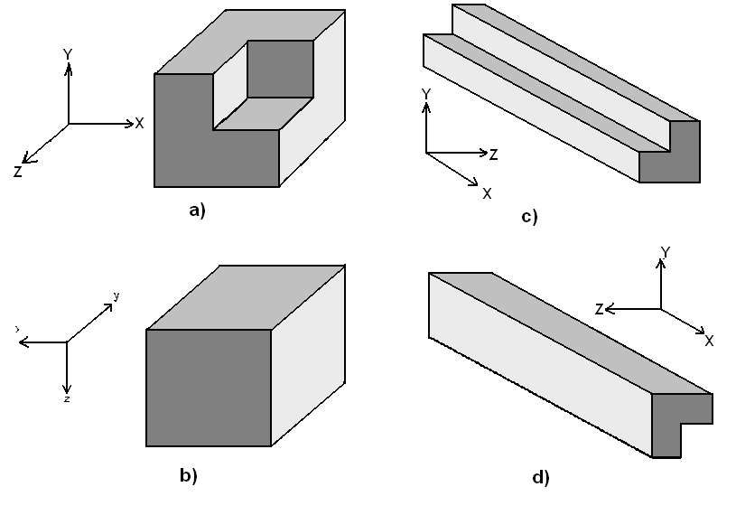
Slika 24. Delovi Dicer-a a) i b) – dva pogleda na corner deo,
c) i d) – dva pogleda na edge deo
Ovim sastavnim delovima je potrebno promeniti orjentaciju u prostoru i translaciju preko jednostavnog matričnog računa koji je dosta dobro podržan u Java3D-u. Naime, svaki deo ima specifičnu orijentaciju i poziciju, pa je stoga potrebno na njegove koordinate primeniti nekoliko puta odgovarajuće matrice transformacije, da bi se dobio željeni efekat. Ovo je neophodno iz razloga što je corner deo inicijalno orjentisan kao handle na položaju 18, a edge kao handle na položaju 1. Položaji i numeracija handle-ova za skaliranje su prikazani na slici 25.
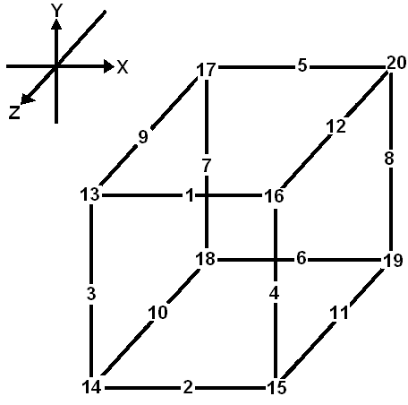
Slika 25. Položaji i numeracija Handle-ova za skaliranje
Što se tiče delova koji čine desnu granu grafa alata, njihove pozicije i dimenzije se izračunavaju po potrebi pri radu sa alatom. Sfere-prekidači su pozicionirani kao i handle-ovi na pozicijama 16 i 18, dok velika rotaciona sfera opisuje ceo prostor koji alat zauzima.
Figure 8
Figure

6.3.2.Projektovanje kontrolera
Uzevši u obzir kompleksnost arhitekture FrameWork-a SGJOE, mnoštvo različitih operacija za manipulaciju raznim aspektima grafa scene, kao npr. Canvas3D objektima za prikazivanje, mehanizmima instanciranja/manipulacije/uklanjanja virtuelnih alata i upravljanje mnogobrojnim Behavior-ima, logično je da bi trebalo na neki način podeliti zaduženja i kontrolu nad tokom programa. Ako posmatramo virtuelne alate, tada se jasno može odvojiti SGJOE kontroler (Controller) koji ove alate povezuje sa FrameWork-om od kontrolera samog alata (koji nasleđuje klasu Plugin) koji je alatu značajno približniji i koji je sa njim u tesnoj vezi i intenzivnoj saradnji.
Plugin klase manipulišu modelom, odnosno podacima. Plugin objekti, uz asistenciju SceneGraphEditor objekta, mogu prići grafu scene i operisati nad njim. U nekim prilikama je heophodno sačuvati međurezultate, npr. selektovane čvorove, tako da im se može pristupiti iz drugih plugin objekata. Tokom izvršavanja plugin-a mogu se pojaviti situacije u kojima JVM (Java Virtual Machine) podiže izuzetke, a to ne bi smelo da blokira rad čitave aplikacije. Svaki plugin se izvršava u sopstvenom thread-u te nikada neće doći do blokiranja glavnog aplikativnog thread-a [3]. Da bi kreirali specijalizovanu Plugin klasu moramo naslediti osnovnu i implementirati performAction metodu. Plugin objekat prolazi kroz 3 koraka:
- Pretražuje ulazne parametre iz GUI-ja, koji se nalaze unutar odgovarajućeg form objekta.
- Operiše nad grafom scene, a u skladu sa ulaznim parametrima. Manipulisanje se odvija uz pomoć SceneGraphEditor objekta.
- Ako je neophodno, smešta dodatne informacije ili međurezultate u objekat klase Session. Tako ostali Plugin objekti mogu pristupiti istim.
Forma se koristi za prenos ulaznih vrednosti sa GUI komponenti do odgovarajućih plugin objekata. Controller je odgovoran za usmeravanje ovih informacija ka pravom plugin objektu (slika 26). Forme se uglavnom sastoje od setter i getter, reset(Session) i validate(Session) metoda. Izvođenjem iz osnovne i implementacijom validate i reset metoda kreiramo sopstvene Form klase [3].
Plugin i odgovarajuća Form klasa zajedno obrazuju celinu koju zovemo modul. Konfigurisanje se obavlja kroz odgovarajući XML dokument. Ovakav pristup je fleksibilan jer omogućava izmenu/zamenu postojećih plugin i form objekata bez rekompajliranja čitave aplikacije [3].
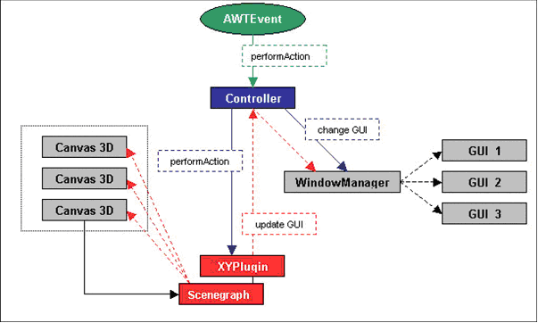
Slika 26. Interakcija Controller-Plugin objekat u FrameWork-u
Zadatak Controller-a je da prosledi događaj ili Plugin objektu ili View komponenti. Implementiran je kao singleton, što znači da postoji samo jedna njegova instanca na nivou cele aplikacije [3]. Prihvata događaje i odlučuje koji plugin treba da se izvrši. Pri tome prolazi kroz tri koraka:
- Prihvata formu i vrši njenu validaciju. Validacija obezbeđuje valjanost podataka sa forme, a time osigurava pouzdano izvršavanje plugin-a.
- Dohvata odgovarajući plugin objekat iz registry kontejnera.
- Dodeljuje validiranu formu plugin objektu i smešta ih u thread pool za izvršenje.
Plugin se izvršava u sopstvenom thread-u, te će bilo kakva pojava izuzetaka urušiti samo njegovu nit, a ne i čitavu aplikaciju [3].
Controller sadrži registry objekat. Registry pak sadrži sve registrovane module, a kao što smo pre konstatovali modul je uređeni par sastavljen od plugin i form objekta. Svaki modul se, unutar registra, skladišti pod odgovarajućim imenom. Ime je definisano u config.xml fajlu [3]. Za inicijalizaciju sistema preko konfiguracionog fajla i druge detalje vezane za SGJOE Controller pogledati [13]. Posle detaljnijeg razmatranja strukture kontrolera, može se napraviti i dijagram za arhitekturu sistema nakon ovog koraka (slika 27).
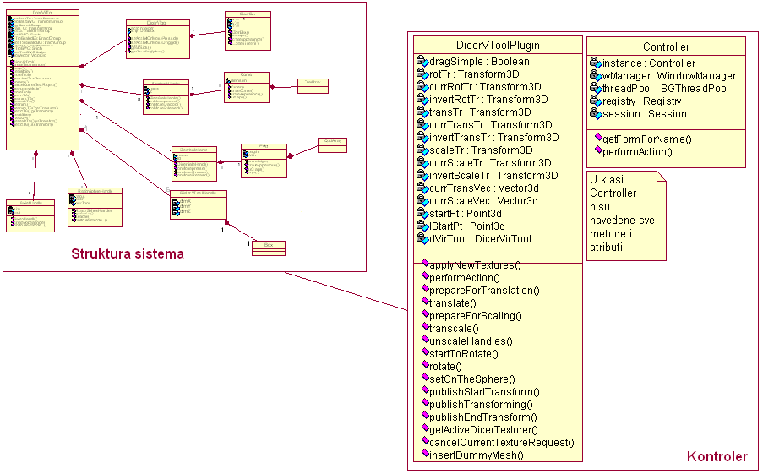
Slika 27. Arhitektura posle projektovanja kontrolera

6.3.3.Projektovanje ponašanja softverskog sistema
Radi jednostavnije implementacije, neke sistemske operacije su predstavljene kao metode u okviru same klase koja predstavlja kontroler alata, dakle DicerVToolPlugin. U nekim od sistemskih operacija se koristi matematički aparat za prebacivanje koordinata tačaka iz jednog u drugi koordinatni sistem. Ovde se koristi matrični račun preko matrica transformacije, koje su kasnije implementirane preko specifične klase Java3D API-ja koja se zove Transform3D. I sam Dicer kvadar, posmatran kao geometrijski oblik se nalazi u sopstvenom koordinatnom sistemu koji je dobijen primenom tri matrice transformacije koje su obeležene zvezdicama na slici 6. U nastavku su dati svi dijagrami sekvenci za većinu sistemskih operacija (skr. SO) nabrojanih u 6.2.2.
Figure 9
Figure 10
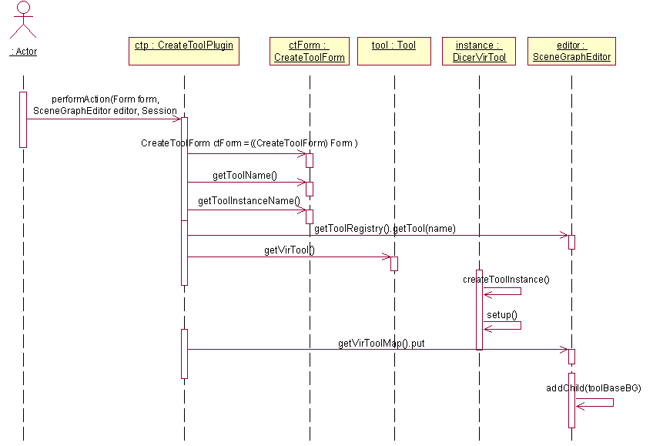
Slika 28. Dijagram sekvence za sistemsku operaciju 1
Ovom operacijom (SO1) se pravi nova instanca klase DicerVirTool, struktuira se novo stablo grafa sa svim potrebnim elementima (predstavljenim na slici preko metode setup, prijavljuje se alat FrameWork-u i vrši se prikačivanje grafa novoformiranog alata na graf scene.
Figure 11
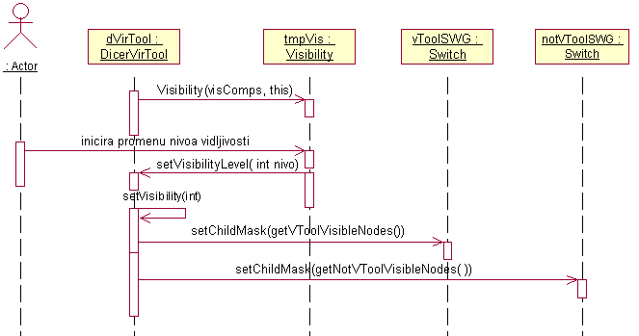
Slika 29. Dijagram sekvence za sistemsku operaciju 2
Figure 12

Operacijom SO2 se ispunjava korisnički zahtev za promenu vidljivosti alata, ali se ovaj proces koristi u skraćenom obliku i u drugim situacijama. Za pregled i nešto detaljniji opis nivoa vidljivosti pogledati poglavlje 8.
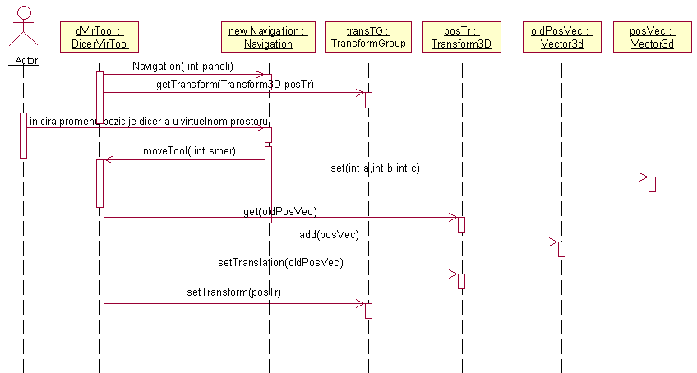
Slika 30. Dijagram sekvence za sistemsku operaciju 3
Po sličnom postupku kao u prethodnoj operaciji, ovom operacijom (SO3) se postiže pomeranje alata za jednu jedinicu dužine u jednom od 6 smerova na zahtev korisnika.
Operacija SO4 još uvek nije dovršena. Ova operacija se pokreće po korisnikovom iniciranju postavljanja parametara pozicije alata na vrednosti koje bi alat imao ako bi upravo bio instanciran (Pogledati odeljak 7.3. pod d) ).
Operacijom SO5 (slika 28) se izvršava pripremanje za operaciju transliranja postavljenjem odgovarajućeg slider-a za prihvatanje događaja miša. U slučaju da je check box „drag simple“ selektovan primenjuje se neki od nivoa vidljivosti VIS_SIMPLE#, a u suprotnom neki od VIS_TRANSLATING#. Pregled nivoa vidljivosti je dat u poglavlju 8.
Figure 13
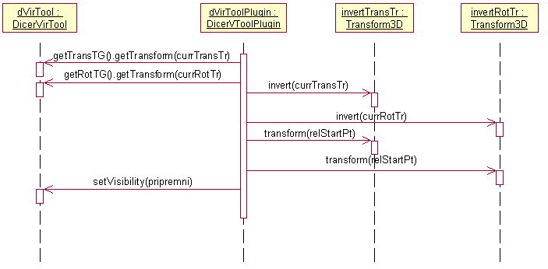
Slika 31. Dijagram sekvence za sistemsku operaciju 5
Pošto je vođica (engl. slider) odmaknuta od površine samog kvadra za neku vrednost odstojanja, to se ova dva ne nalaze u istoj ravni. Ovo je razlog zašto je potrebno izvršiti transformisanje koordinata početne i krajnje tačke na koordinatni sistem kvadra sa jediničnim dimenzijama koji se nalazi u početku globalnog koordinatnog sistema i tu izvršiti blago „podizanje“ početne tačke, tako da se ona sada nalazi u ravni slider-a, baš kao i krajnja tačka pri operaciji transliranja. Ovo „podizanje“ nije moguće izvršiti bez prethodnog transformisanja tačaka, jer ne znamo za koliko i u kom smeru treba „podići“ ovu tačku. Sada se ove dve tačke vraćaju u prvobitni koordinatni sistem i tu se vrši izračunavanje pomeraja miša. Zatim se za ovaj pomeraj translira ceo alat u virtuelnom prostoru. Sva ova izračunavanja izvršava upravo SO6. Treba primetiti da se početna tačka menja na ovaj način samo jednom, što je ostvareno preko setovanja boolean promenljive – done. Ova sistemska operacija je prikazana dijagramom sekvenci na slici 32.
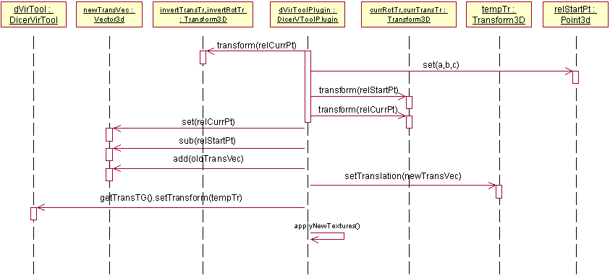
Slika 32 . Sistemski dijagram sekvence sistemske operacije 6
Sledeća sistemska operacija je zadužena za postavljanje dimenzija Dicer-a na jedinične vrednosti. Ovo se obavlja jednostavnim postavljanjem vrednosti skaliranja pomoćne Transform3D matrice na (1,1,1) i proglašavanjem ove matrice za matricu skaliranja alata (Slika 33).
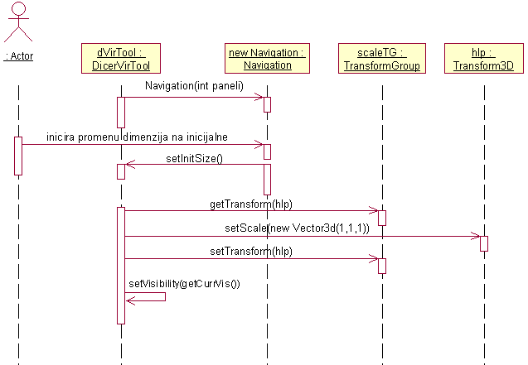
Figure 14
Slika 33 . Sistemski dijagram sekvence sistemske operacije 7
Sistemska operacija 8 je još uvek nedovršena. Alat bi uzimajući u obzir parametre (dimenzije virtuelnog sveta koj predstavlja volumetrijsku sliku) trebalo da promeni svoje dimenzije tako da obuhvati celu volumetrijsku sliku. Za ovo je potreban oblik komunikacije sa FrameWork-om, koji još uvek nije rešen.
Sledeća sistemska operacija slično kao i SO5 vrši pripremanje alata postavljanjem vođice na odgovarajuću poziciju. Za razliku od situacije kod transliranja, kod skaliranja se transformacija početne tačke u početni položaj vrši odmah u pripremnoj operaciji (oba pristupa su pravilna).
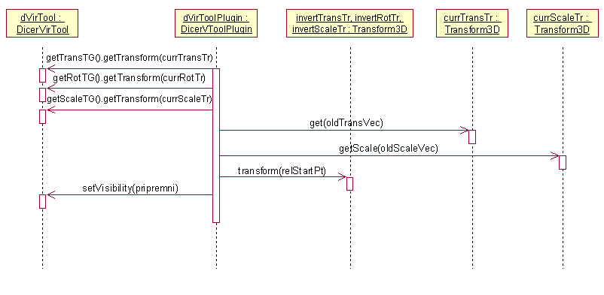
Slika 34 . Sistemski dijagram sekvence sistemske operacije 9
Sledećom operacijom (SO10) se menjaju dimenzije alata, koristeći podlogu koju je pripremila SO9. Takođe se vrši vraćanje tačaka u globalni koordinatni sistem, podešavanje početne tačke i vraćanje u prvobitni sistem. Pri skaliranju je potrebno odrediti faktore kojima se množe pojedine dimenzije kvadra. Intuitivno je jasno da se pri skaliranju mogu promeniti jedna ili dve dimenzije kvadra, povlačenjem ivice ili ćoška. Takođe, zapazimo da je potrebno izvršiti i translaciju kvadra nakon skaliranja, da bi se kod korisnika izazvao prirodan osećaj pri ovoj operaciji. Drugim rečima, ako se skaliranje vrši preko ivice, potrebno je da naspramna ivica na istoj strani kao i kliknuta ivica ostane naizgled nepomerena. Isto tako, ako se skaliranje vrši preko ćoška, potrebno je da ćošak dijagonalno od kliknutog ćoška na dodirnoj strani ostane naizgled nepomeren. Ova dva problema su prikazana na sledećoj slici:
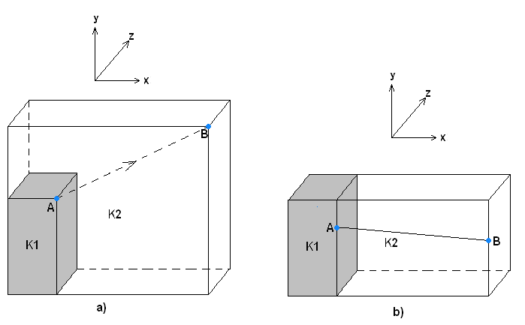
Slika 35. Skaliranje Dicer-a a) skaliranje iz ugla b) skaliranje iz ivice
Pretpostavimo da je korisnik izvršio povlačenje mišem od tačke A do tačke B sa željom da od Dicer-a K1 dobije Dicer K2 i pretpostavimo da se skaliranje vrši u XY ravni, ali analogno se postupa u slučaju skaliranja u ravnima YZ i XZ. Na slici 35 pod a) je prikazan slučaj skaliranja iz ćoška (u ravni), a pod b) je prikazano skaliranje preko ivice (po pravcu). U sledećim linijama teksta je detaljno objašnjen postupak kada se skaliranje vrši iz ćoška. Ukoliko se vrši iz ivice, treba primetiti da je to poseban slučaj prvog slučaja, ako zanemarimo promenu Y dimenzije kvadra, tj. ako se stavi da je ΔY = 0.
Primećujemo da z-dimenzija ostaje nepromenjena. Obeležimo sa Xs, Ys i Zs dimenzije starog (K1), a sa Xn, Yn i Zn dimenzije novog kvadra (K2). Sa (Xa,Ya) obeležimo koordinate početne tačke (tačka A), a sa (Xb,Yb) koordinate tačke nakon povlačenja miša (tačka B). ΔX i ΔY su razlike dimenzija novog i starog Dicer-a. Sa slike se vidi da je:
Xn = Xs + ( Xb - Xa ) => Xn – Xs = (Xb-Xa) = ΔX
Yn = Ys + ( Yb - Ya ) => Ys – Ys = (Yb-Ya) = ΔY
Odavde proizlaze i faktori kojima množimo stare dimenzije da bi dobili nove dimenzije, uzevši u obzir da je posle prebacivanja koordinata tačaka A i B u njihov inicijalni koordinatni sistem Xs=Ys=1.
( [ Xs + ( Xb-Xa ) ] / Xs , [Ys + ( Yb-Ya ) ] / Ys , 1 ) = ( 1+ ( Xb-Xa ) ) , 1+ ( Yb-Ya ) , 1 )
Razlog zašto je potrebno izvršiti i translaciju posle skaliranja je zato što se koordinate centara kvadrova K2 i K1 razlikuju za:
((Xn/2 , Yn/2 , z/2) - (Xs/2 , Ys/2 , z/2) ) = ((Xn-Xs)/2 , (Yn-Ys)/2 , 0 ) = (ΔX/2, ΔY/2 , 0)
Odavde zaključujemo da je faktor translacije upravo ( ΔX/2 , ΔY/2 , 0 ). Operacija SO10 je prikazana na sledećoj slici (slika 36).
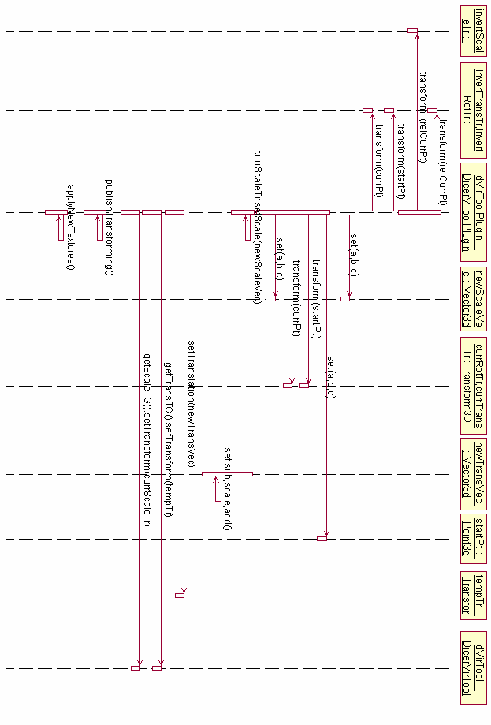
Slika 36 . Sistemski dijagram sekvence sistemske operacije 10
U vezi sistemske operacije 11 pogledati 7.3. pod d).
Sledećom operacijom se priprema prvi vektor koji će učestvovati u rotaciji alata. Početak ovog vektora je u centru sfere za rotaciju, a kraj u tački u kojoj je korisnik prvo dodirnuo rotacionu sferu. Ova operacija (SO12) je predstavljena na sledećoj slici:
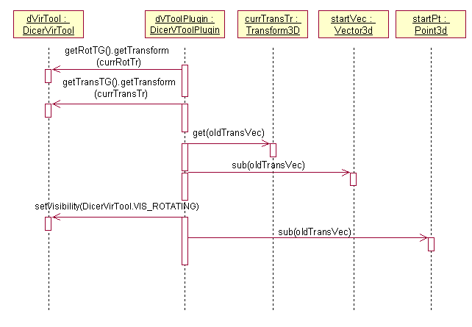
Slika 37 . Sistemski dijagram sekvence sistemske operacije 12
U sledećoj operaciji (SO13 – slika 38) se konstruiše i drugi vektor koji učestvuje u rotaciji. Početak drugog vektora je takođe u centru sfere, a kraj mu je u tački koju dobijamo povlačenjem miša preko sfere. Rotacija se vrši oko ose koja ima pravac vektorskog proizvoda prethodna dva vektora. Ugao za koji se alat rotira je onaj koji grade ova dva vektora.
Figure 15
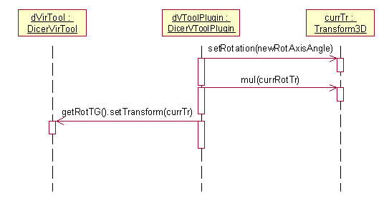
Slika 38. Sistemski dijagram sekvence sistemske operacije 13
Sistemska operacija 14 se ne opisuje, jer je ona sastavni deo FrameWork-a.
Figure 16
Dijagram sekvenci za sistemsku operaciju 15 (slika 39) bi mogao biti podeljen na dva dela. U prvom delu bi bio opisan proces teksturisanja Dicer-a po prvi put, kada tu radnju inicira DicerVirTool objekat. U drugom delu korisnik inicira pokretanje metode applyNewTextures() (koju smo prethodno nazvali sistemskom operacijom 15) promenom neke od tri matrice transformacije. U oba slučaja se poziva metod start() objekta DTexturer, ali su pozivaoci ove metode različiti, što možemo zapaziti i na dijagramu sekvenci.
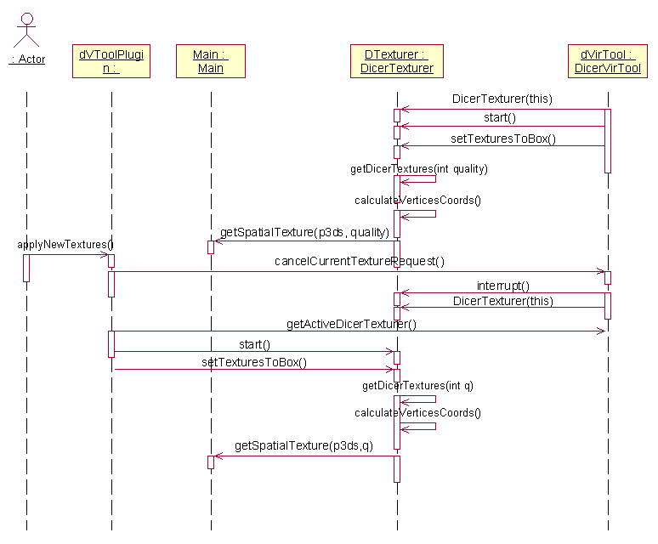
Slika 39. Sistemski dijagram sekvence sistemske operacije 15
Sledećom sistemskom operacijom se vrši uklanjanje alata iz grafa scene i VirTool-a iz svih struktura gde je do tada bio registrovan. Podešava se action vrednost forme na ACT_ON_INSTANCE_DELETE i ona se prosleđuje plugin objektu koji poziva SceneGraphEditor koji vrši pomenuto uklanjanje.
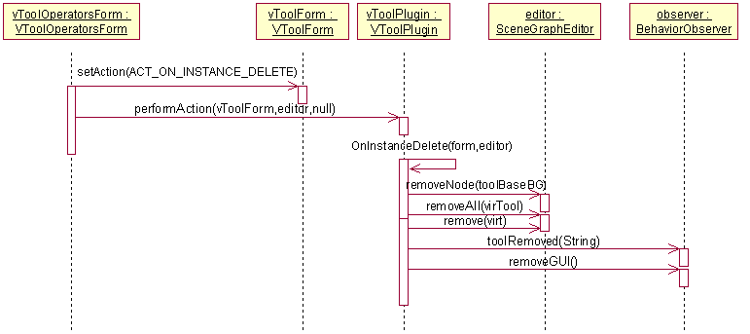
Slika 40. Sistemski dijagram sekvence sistemske operacije 16
Odgovornost sledeće sistemske operacije je da postavi demonstracioni mesh na graf scene. Demonstracioni mesh je prethodno generisan pomoću Java3D object loader-a.
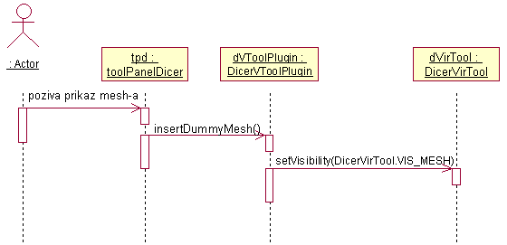
Figure 17
Slika 41. Sistemski dijagram sekvence sistemske operacije 17
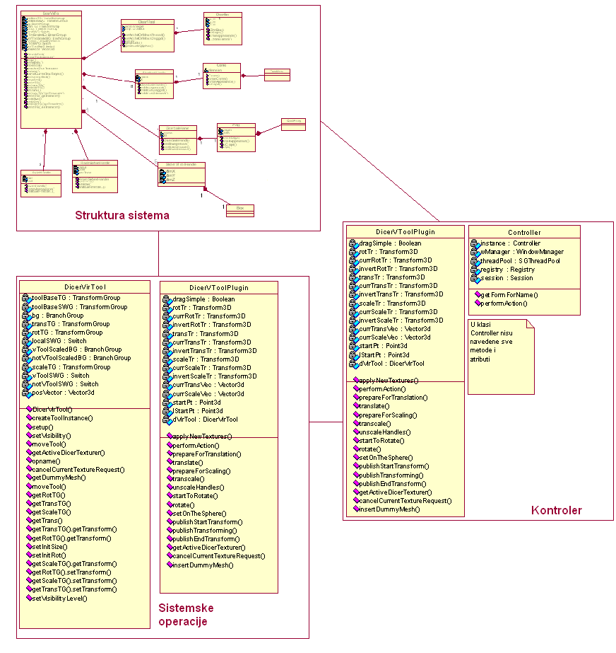
Slika 42. Arhitektura posle projektovanja sistemskih operacija

6.3.4.Projektovanje korisničkog interfejsa
Posle sticanja uvida u to kako bi alat trebalo da izgleda po instanciranju, dobijamo sledeću sliku (Slika 43.)
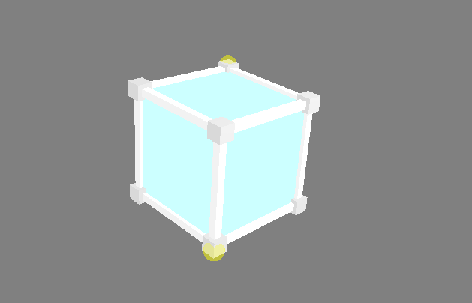
Corner Handle
Edge Handle
DicerVTool
Switch Handle
Figure 18d
Figure 19
Figure 20
Figure 21
Figure 22
Figure 23
Figure 24
Slika 43. Izgled Dicer-a
Prethodno opisani operator paneli bi izgledali ovako:
Figure 25
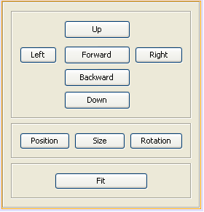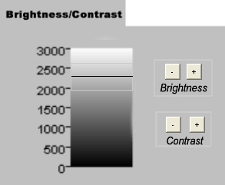
Slika 44. Navigation operator panel Slika 45. Brightness-contrast operator panel
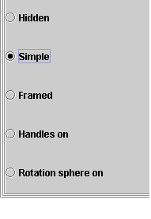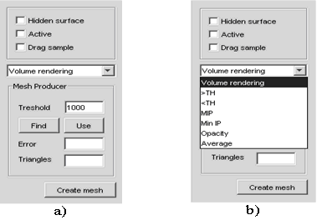
Slika 46.Visibility operator panel Slika 47. Izgled Tool panel-a alata Dicer
a)osnovni izgled b)opcije za kreiranje mesh-a
Da bi stekli uvid i u različite nivoe vidljivosti, ovi će biti prikazani na sledećoj slici. Ovde su prikazani samo nivoi vidljivosti dostupni krajnjem korisniku.
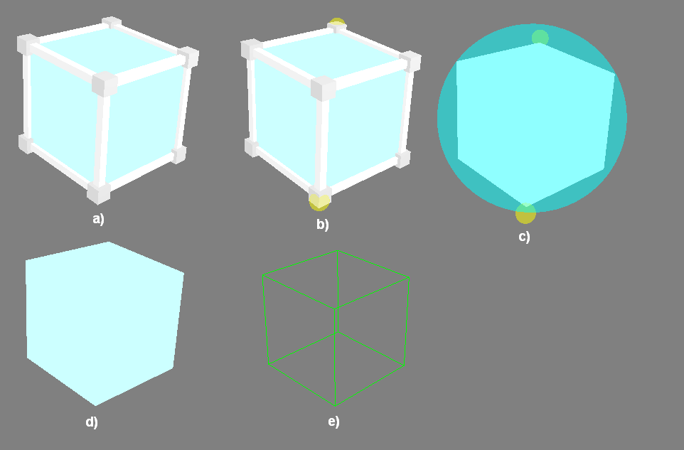
Slika 48. Nivoi vidljivosti Dicer-a a)Framed b)Handles on
c)Rotation sphere on d)Simple e)Wireframed

6.4.Implementacija
U ovom poglavlju se prvo opisuju osnovne klase za kreiranje alata, a potom i klase koje je autor implementirao za potrebe alata Dicer.

6.4.1.Osnovne klase alata (preuzeto iz [3])
Na slici ( Slika 1 - Dijagram klasa) je dat dijagram osnovnih klasa koje je potrebno upoznati pre kreiranja alata [3].
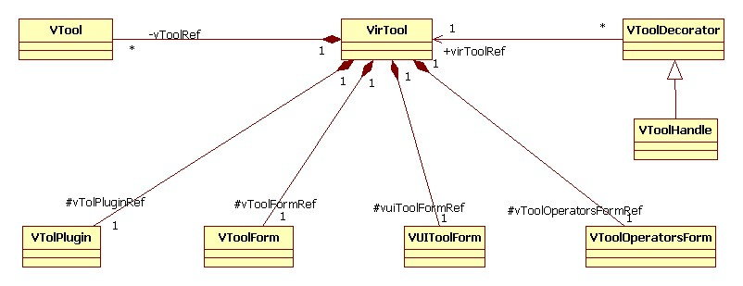
Slika 1 - Dijagram klasa [3]
VirTool
Nasleđuje org.sgJoe.tools.interfaces.VirTool
Opisuje strukturu alata
Predstavlja centralnu klasu svakog alata tj. predstavlja fasadu alata. Potklase svih dole pomenutih klasa se instanciraju prilikom instanciranja VirTool-a, a takođe im se i pristupa preko VirTool-a.
Razdvajanje TransformGroup čvorova za skaliranje, translaciju i rotaciju nije neophodno, ali se u praksi pokazalo kao jako poželjno. Posebno je važno naglasiti da poredak ovih, TransformGroup, čvorova mora biti upravo onakav kao što je dat na grafu. Zbog raznolikosti alata, nije moguće predvideti sve moguće oblike grafa, te korisnik može definisati specifičan graf.
VTool
- Nasleđuje org.sgJoe.tools.interfaces.VTool
- Daje fizičku predstavu alata (oblik alata bez handle-ova).
- Navodi spisak poruka koje se šalju pri određenim događajima
Ovde se postavlja 3D objekat koji predstavlja sam alat, dakle bez dodatnih ručki za manipulaciju istim. Kada se nad alatom desi neki događaj (mouse pressed, mouse dragged, mouse released...), postavlja se odgovarajuća poruka. Poruka se prima i obrađuje u Plugin klasi, o čemu će biti reči u nastavku teksta. Slanje poruke, zapravo, predstavlja postavljanje konkretne vrednosti celobrojnog polja action. Postavljanje vrednosti se vrši unutar metoda vezanih za specifične događaje.
Sve celobrojne poruke koje se mogu slati, moraju biti prethodno registrovane u klasi org.sgJoe.tools.interfaces.VtoolForm. Framework predviđa slanje više različitih poruka. Ako je potrebno, korisnik može definisati i nove vrednosti za poruke. Ipak, ovo poslednje nije poželjno, jer se time narušava konzistentnost framework-a. U slučaju potrebe slanja poruka koje nisu prostog, celobrojnog tipa, razvijene su i posebne metode nastale tokom razvoja alata.
VToolPlugin
Nasleđuje org.sgJoe.tools.interfaces.VtoolPlugin
Opisuje ponašanje alata
Pod ponašanjem alata podrazumeva se niz akcija koje započinju nakon događaja iniciranog od strane korisnika ili drugog alata. Podrazumeva se da se ponašanje alata definiše u ovoj klasi, ali se korisnik ne obavezuje na poštovanje ovog pravila. Osnovni mehanizam se sastoji u proveri vrednosti promenljive action i definisanja reakcije alata u zavisnosti od vrednosti iste.
VToolForm
Nasleđuje org.sgJoe.tools.interfaces.VtoolForm
Prosleđuje parametre između objekata istog alata
Bean klasa preko čijih instanci okruženje šalje informacije o izvršenim akcijama plug-in-u alata. U objekat klase form smeštaju se konkretne vrednosti parametara koje jedan objekat - alat prosleđuje drugom pri ažuriranju vrednosti. Prilikom prijema poruke o promeni nad pošiljaocem objekat primalac očekuje nove vrednosti parametara u objektu klase form. Na primer, pri promeni pojavnosti alata (visibility) GUI form dobija poruku o promeni, a nove vrednosti uzima iz objekta form. O komunikaciji preko celobrojnog polja action, koje je static polje ove klase je već bilo reči.
VUIToolForm
Apstraktna klasa iz koje se izvode paneli za kontrolu alata preko grafičkog korisničkog interfejsa.
VToolOperatorsForm
Definiše GUI za operatore.
VToolDecorator
Nasleđuje Transform Group
VToolDecorator je apstraktna natklasa za kreiranje pomoćnih objekata alata(npr. ručki) u 3D sceni.
VToolHandle
Nasleđuje VToolDecorator
Ova klasa je posredno izvedena iz klase TransformGroup što znači da se instance njenih potklasa smeštaju u graf scene i samim tim poseduje pojavnost. Iz ove klase se izvode korisničke klase koje predstavljaju ručke pomoću kojih korisnik može da vrši modifikacije nad alatom u sceni (npr. translacija, rotacija, skaliranje…).

6.4.2.Opis klasa specifičnih za alat Dicer
Corner
Nasleđuje Shape3D. U ovoj klasi se definiše pojavnost uglastog Handle-a za skaliranje. Kao Geometry komponenta je korišćena klasa QuadArray.
Edge
Nasleđuje Shape3D. U ovoj klasi se definiše pojavnost dugačkog Handle-a za skaliranje. Kao Geometry komponenta je korišćena klasa QuadArray.
DicerBox
Nasleđuje Box. U ovoj klasi se definiše sam kvadar Dicer-a, kao glavni reprezent ovog alata na Display Area-u.
DicerScaleHandle
Nasleđuje VtoolHandle. Ova klasa može da sadrži objekte tipa Edge ili Corner.
DicerTexturer
Nasleđuje Thread. Ova klasa je odgovorna za teksturisanje Dicer-a. Proces kroz koji se prolazi pri teksturisanju uključuje transformaciju tačaka i preuzimanje tekstura od FrameWork-a. Čitava ova operacija još uvek nije dovršena, pogledati 7.3. pod a).
DicerVirTool
Nasleđuje VirTool. Ovde se vrši struktuiranje grafa scene alata, podešavanje nivoa vidljivosti, formiranje Handle-ova i još neke druge operacije.
DicerVPT3Dobtainer
U ovoj klasi se formiraju Transform3D objekti za ViewPoint-e koji su vezani za Dicer.
DicerVTool
Nasleđuje VTool. Sadrži objekat klase DicerBox.
DicerVToolForm
Nasleđuje VtoolForm.
DicerVToolOperatorsForm
Nasleđuje VtoolOperatorsForm.
DicerVToolPlugin
Nasleđuje VtoolPlugin i izvršava većinu operacija specifičnih za alat Dicer.
DicerVUIToolForm
Nasleđuje VUIToolForm.
DicerWireframe
Definiše WireFrame koji predstavlja nivo vidljivosti alata kada je uključen CheckBox “hidden surface”.
DummyMeshGetter
Klasa zadužena za generisanje BranchGroup objekta izvodeći ga iz .wrl fajla koji predstavlja VRML svet.
iDicerConstants
U ovom interfejsu se nalaze sve konstante vezane za Dicer.
RotationSphereHandle
Nasleđuje VtoolHandle. Definiše sferu za rotaciju.
SliderVToolHandle
Nasleđuje VtoolHandle. Ovde se definiše vođica po kojoj se hvataju događaji miša pri translaciji i skaliranju
SwitchHandle
Nasleđuje VtoolHandle. Ovde se definiše sfera-prekidač za uključivanje i isključivanje velike rotacione sfere.

7.Zaključak - diskusija rešenja

7.1.Šta je urađeno

-Opis

7.2.Moguća poboljšanja
a)Bolji dizajn scaleHandle-ova Dicer-a - bolje rešenje za scaleHandle-ove kada se
vrši skaliranje - da se ručke zakače na poseban deo grafa koji ne bi bio skaliran,
pa da se za njihove pozicije iskoriste vektori koji bi bili u okviru skaliranog dela
alata.
Drugo moguće rešenje bi bilo da se posle skaliranja čitavog Dicer-a izvrši
metoda unscaleHandles() koja bi vraćala dimenzije delova okvira na prethodne
vrednosti, ali selektivno, što je malo komplikovanije rešenje. Morala bi se u ovom
slučaju uvek donositi odluka koje dimenzije ručke se ne bi menjale, a koje bi se
menjale, tj. vraćale na vrednosti koje su imale pre skaliranja. Ovo se izvršava za
svaku ručku ponaosob, što bi iziskivalo obuhvatniju analizu.
b)U toku rada na ovom projektu autor je u saradnji sa dva druga učesnika projekta,
Igorom Kaitovićem i Aleksandrom Babićem došao do dva druga rešenja problema
vođice.
Prvo od ovih rešenja je ideja koja se odnosi na tzv. sticky vođicu, tj. vođicu koja
ima osobinu VtoolStickyable (tačnije implementira ovaj interfejs). Ideja je u tome
da bi FrameWork prepoznavao ako se radi o ovakvoj vođici i bio bi u mogućnosti
da prati ovakvu vođicu čak i ako bi ona bila zaklonjena drugim 3D objektima na
sceni.
Drugo rešenje se odnosi na matematičku vođicu, kada vođica ne bi bila 3D
objekat koji bi bio ubačen u graf scene, nego čisto matematički pojam. Preko
ovakve, apstraktne vođice bi se transformisale koordinate miša (ovo su 2D
koordinate u ravni ekrana) u 3D koordinate ove tačke na zamišljenoj ravni koja
predstavlja matematičku vođicu koja je u aktuelnoj verziji programa
implementirana preko 3D objekta koji je zaista i prisutan u grafu scene.

7.3.Nerešeni problemi
Neke od funkcija čitavog sistema predstavljaju probleme koji još nisu rešeni. Oni su nabrojani u sledećim linijama teksta.
a)Još uvek nije dovršeno dobavljanje tekstura sa servera preko interfejsa
iSpatialField. Autor je za sada omogućio postavljanje proizvoljnih tekstura na alat
Dicer u svrhe demonstracije, što samo znači da je moguće postaviti teksture, ali
nije i rešenje problema. Problem je takođe i kako odrediti koordinate temena Dicer-a
u odnosu na globalni koordinatni sistem ako su nam poznate matrice transformacije
VP-dependent koordinatnog sistema (to je onaj koordinatni sistem koji je zavisan od
trenutnog viewpoint-a, engl. VP-dependent) u kojem je Dicer bio instanciran. U
nastavku je dato jedno moguće rešenje ovog drugog problema koje je osmislio autor
teksta.
Pošto je princip da se nova instanca Dicer-a postavlja na početak transformisanog
koordinatnog sistema (onog koji je zavisan od trenutnog
viewpoint-a, engl. VP-dependent), jedno od rešenja za izračunavanje koordinata za
teksture u obliku pravougaonika bi bilo da se koordinate temena apstraktnog
Dicer-a (zamislimo Dicer koji je postavljen u globalnom koordinatnom sistemu,
nerotiran i sa dimenzijama jednakim jedinici) transformišu na sledeći način:
- Prvo primeniti na njih rotacionu transformacionu matricu VP-dependent
koordinatnog sistema u odnosu na globalni koordinatni sistem, pa zatim i
rotacionu transformacionu matricu samog Dicer-a u odnosu na VP-dependent
koordinatni sistem.
- Zatim primenimo matricu skaliranja Dicer-a.
- Konačno, primenimo matricu translacije VP-dependent sistema u odnosu na
globalni, pa matricu translacije Dicer-a u odnosu na VP-dependent koordinatni
sistem.
b)Nedovršen rad sa ViewPoint-ima. Za sada je obezbeđeno da objekat klase
DicerVPT3Dobtainer izračunava pozicije za 5 pogleda, od kojih svaki gleda
direktno na po jednu stranu kvadra. Rastojanje do kvadra se podešava preko
promenljive vpDistance koja se definiše u interfejsu iDicerConstants.
c)Nedovršeno generisanje surface mesh-a dobijanjem informacija sa servera. Za
sada nije omogućeno generisanje surface mesh-a, već se prikazuje demostracioni
mesh. Postupak njegovog generisanja je objašnjen u okviru sistemske operacije
17.
d)Nedovršeno resetovanje Dicer-ove translacije i rotacije, kao i podešavanje
dimenzija tako da Dicer obuhvati celo prostorno polje. Ovo bi bilo moguće dovršiti
ukoliko bi se dobile informacije o trenutnom pogledu (ViewPoint-u) od
FrameWork-a.

8.Prilozi i literatura
Demonstrativni video snimci(AVI format)rada programa(sa akcentom na Dicer-u), skice i slike Dicer-a u fazi razvoja, kao i njegovih komponenti(corner-i i edge-evi) su dati na CD-u. Neke od slika su date i u nastavku teksta.
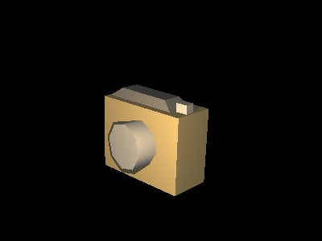
Predloženi izgled alata ViewPoint
Literatura:
[1] | Branko Marović, Branislav Čukanović, Zoran Jovanović:  VIVE article proof, Belgrade University Computing Centre
[2] | Nikola Dulić: Diplomski rad, ETF Beograd.
[3] | Branko Marović: Doktorat – Distribuirano okruženje za analizu prostornih medicinskih slika
[4] | Igor Kaitović: Diplomski rad, ETF Beograd
[5] | Daniel Selman: Java 3D Programming
[6] | Dennis J. Bouvier K Computing: Getting started with the Java3D API  A Tutorial for Beginners
[7] | Wikipedia: Računarska grafika
[8] | Branko Marović: SEEGRID-WP5-YU-VIVE_Tutorial-c-2006-04-30  http://www.see-grid.org/content/downloads/
[9] | Sun microsystems,inc. : Java3D 1.4. Overview - Sun java3d-1_4_0-doc  http://www.java.com
[10] | Java tutorials - Concurrency:  http://www.java.com
[11] | Art of Illusion Tutorial
[12] | Wings3D Tutorial
[13] | Dragan Okiljević: Diplomski rad, Web portal za upravljanje datotekama na GRID-u Beograd 10.12.2005.
[14] | Aleksandar Babić: SGJOE FrameWork - Opšti pregled  Mart 2006

